南阳远大新能源开发有限公司
疑似污染地块土壤环境初步调查报告

委托单位：南阳远大新能源开发有限公司
报告编制单位： 河南省煦邦检测技术有限责任公司
二零二零年十二月

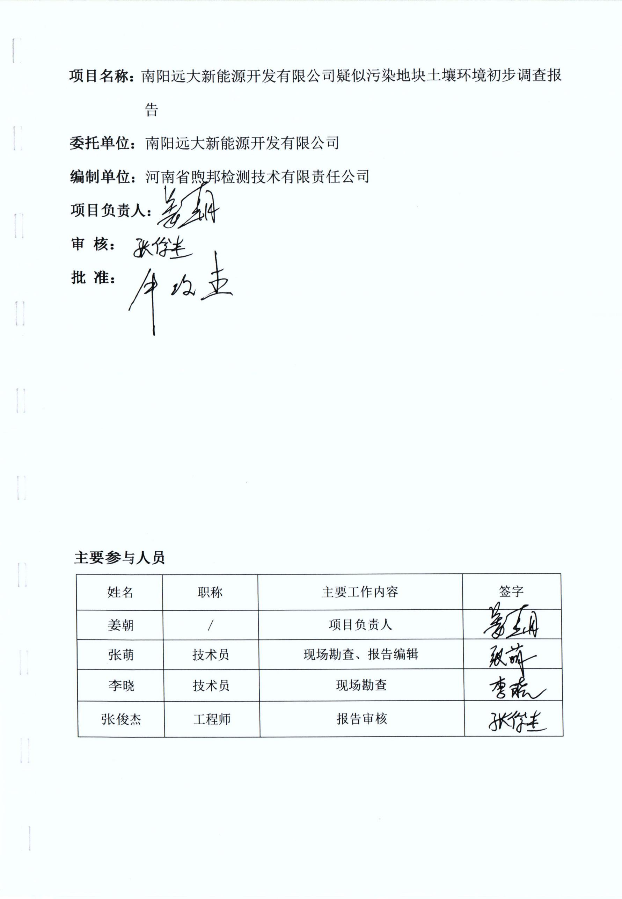

南阳远大新能源开发有限公司疑似污染地块土壤环境初步调查报告修改索引
序号 | 评审意见 | 页码 | 修改内容
1 | 完善调查开展理由及调查范围确定依据，进一步明确拐点坐标 | P1 、 P2-P3 | 已完善调查开展理由及调查范围确定依据，增加了拐点坐标一览表
2 | 细化厂区平面布置及历史沿革，补充已建和未建内容，明确未建成原因，完善人员访谈，进一步论证未采样的具体依据 | P14、P26、P28、P39-P48 | 已细化厂区平面布置及历史沿革， 补充已建和未建内容对照表，明确了未建成原因，修改了人员访谈 表，进一步论证未采样的具体依据
3 | 完善报告结论与建议，补充不确定性分析及相关附图附件等材料 | P29、P39-P48 | 已完善报告结论与建议，补充不确定性分析及相关附图附件等材料
4 | 项目调查范围证明文件需要有自然资源部门认可 | P37-P38 | 项目调查范围证明文件已获得自然资源部门认可
5 | 强化未进行生产的证据链，补充罐底少量沥青的具体来源，是否存在试生产 | P14、P28 | 已补充未进行生产的证据链，补充罐底少量沥青的具体来源，企业不存在试生产
6 | 文中协议，环评等附件建议放到文本后作为附件 | P49-P56 | 文中协议，环评等附件已放到文本后作为附件
7 | 补充修改明细或修改完善对照表 |  | 已补充修改索引



目 录

1、 前言 1
2 、 概述 2
  - 调查的目的和原则 2
  - 调查范围 2
  - 调查依据 3
  - 调查方法 4
3、 地块概况 7
  - 区域环境概况 7
  - 敏感目标 12
  - 地块的现状和历史 13
  - 相邻地块的现状和历史 21
  - 地块利用的规划 24
4、资料分析 25
  - 政府权威机构资料收集和分析 25
  - 地块资料收集和分析 26
  - 其他资料收集和分析 26
5、现场踏勘和人员访谈 27
  - 有毒有害物质的储存、使用和处置情况分析 27
  - 各类槽罐内的物质和泄露评价 27
  - 固体废物和危险废物的处理评价 27
  - 管线、沟渠泄露评价 27
  - 与污染物迁移相关的环境因素分析 28
5.6 其它 28
6、 结果和分析 29
  - 调查结果 29
  - 不确定性分析 29
7、 结论和建议 30
7.1 结论 30
7.2 建议 30
附件 1 地理位置图 31
附件 2 项目厂区平面布置图 32
附件 3 周边关系图 33
附件 4 委托书 34
附件 5 申请人承诺书 35
附件 6 报告出具单位承诺书 36
附件 7 项目界址点图 37
附件 8 人员访谈记录表 39
附件 9 其他资料 49
附件 10 调查通知 57
附件 11 评审意见 58

1、前言
南阳远大新能源开发有限公司地块位于南阳市官庄工区赤虎街道岳庄村，租赁岳庄村委土地，占地面积 1364.58 平方米。南阳远大新能源开发有限公司成立于 2009 年 10
月 4 日，该公司于 2010 年 4 月 1 日申请了钢丝绳表面脂，麻芯脂等脂类加工项目环境影
响登记表。2010 年 4 月 9 日南阳市宛城区规划建设环境保护局以宛区环审（2010）4-1
号对该项目进行批复。项目于 2010 年进行建设，因项目选择失误及资金短缺等原因，企业设备未购买完成就停止了该项目的建设，项目未建设完成，厂区闲置。
2020 年 6 月 7 日南阳市官庄工区城乡管理和环境保护局下发了关于对南阳远大新能源开发有限公司疑似污染地块开展土壤环境初步调查的通知，要求南阳远大新能源开发有限公司完成疑似污染地块的土壤环境初步调查，编制调查报告，并将调查报告主要内容通过网站等便于公众知晓的方式向社会公开。受土地使用权人南阳远大新能源开发有限公司委托，河南省煦邦检测技术有限责任公司 2020 年 11 月承担了南阳远大新能源开发有限公司疑似污染地块的土壤环境初步调查及调查报告编写任务。
为切实掌握地块土壤环境质量、保障地块再利用的环境安全，根据《中华人民共和国土壤污染防治法》（2018 年 8 月 31 日）、《土壤污染防治行动计划》（国发〔2016〕
31 号，2016 年 5 月 28 日）、《污染地块土壤管理办法（试行）》 （部令 第 42 号，
2017 年 7 月 1 日）、《河南省清洁土壤行动计划》（豫政〔2017〕 13 号，2017 年 4
月 28 日）等相关文件规定，为保障工业企业场地再开发利用的环境安全，维护人民群众的切身利益， 我公司接受委托后，立即组织相关专业技术人员开展资料收集、实地踏勘、人员访谈等工作，最终编制完成《南阳远大新能源开发有限公司疑似污染地块土壤环境初步调查报告》。

2、概述
  - 调查的目的和原则
    - 调查目的
第一阶段调查目的是识别可能存在的污染源和污染物，初步排查场地是否存在污染可能性，必要情况下进行应急清理。主要工作内容是通过资料收集与分析、现场踏勘、人员访谈等方式开展调查，识别潜在的场地污染物质，为分析项目提供依据，避免地块遗留污染物造成环境污染和经济损失，保障人体健康和环境质量安全。
    - 调查原则
本次调查遵循以下三项原则实施：
针对性原则：针对场地的特征和潜在污染物特性，进行污染浓度和空间分布的调查， 为场地的环境管理以及下一步可能需要的场地环境调查工作提供依据；
规范性原则：采用程序化和系统化的方式开展场地环境调查工作，尽力保证调查过程的科学性和客观性；
可操作性原则：综合考虑调查方法、时间、经费等，结合现阶段场地实际情况，使调查过程切实可行。

调查范围
本次调查范围为南阳远大新能源开发有限公司地块，地块位于南阳市官庄工区赤虎街道岳庄村，该地块东侧为岳庄村村委会，西侧紧邻小黄河，南侧为公路，北侧为耕地。面积为 1364.58 平方米。本地块调查范围详见图 2-1 及表 2-1。
表 2-1 调查范围拐点坐标

拐点 | 坐标 X(m) | 坐标 Y(m)
J1 | 3615624.2650 | 367018.4980
J2 | 3615609.4800 | 367054.7420
J3 | 3615576.2400 | 367043.9320
J4 | 3615591.0250 | 367007.6880
J1 | 3615624.2650 | 367018.4980

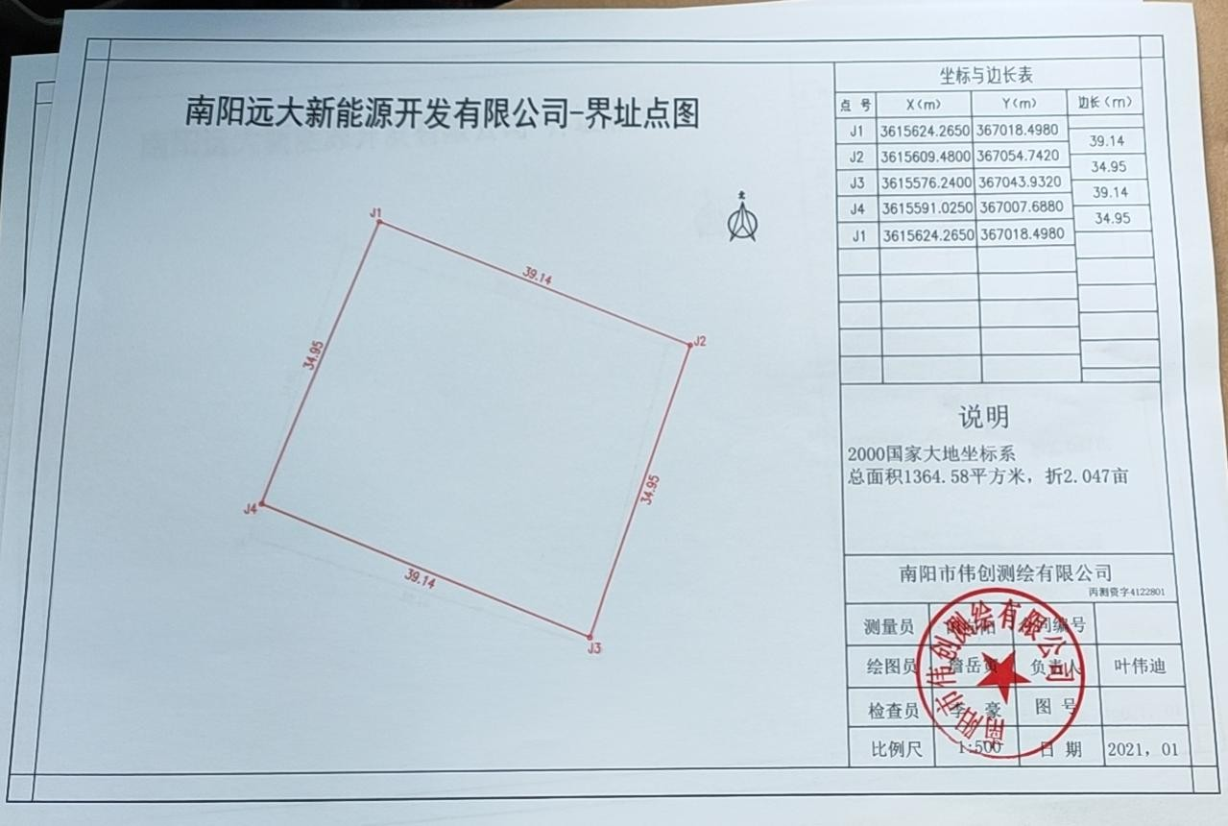

调查依据
图 2-1 场地调查范围

本项目地块土壤污染状况调查主要依据以下法律法规、技术导则、标准规范和政策文件，以及收集得到的地块相关资料。
    - 国家有关法律、法规、通知及政策
(1)《中华人民共和国环境保护法》（2015 年 1 月 1 日）；
(2)《中华人民共和国土壤污染防治法》（2019 年 1 月 1 日）；
(3)《中华人民共和国水污染防治法》（2018 年 1 月 1 日）；
(4)《中华人民共和国大气污染防治法》（2018 年 10 月 26 日）；
(5)《中华人民共和国固体废物污染环境防治法》（2016 年 11 月 7 日）；
(6)《国务院办公厅关于印发近期土壤环境保护和综合治理工作安排的通知》 （国办发〔2013〕7 号）；
(7)《国务院关于印发土壤污染防治行动计划的通知》（国发〔2016〕31 号）
(8)《污染地块土壤环境管理办法（试行）》（环境保护部部令第 42 号，2017
年 7 月 1 日）；

(9)《关于加强工业企业关停、搬迁及原址场地在开发利用过程中污染防治工作的通知》
（环发〔2014〕66 号）；
(10)《河南省人民政府关于印发河南省清洁土壤行动计划》（豫政〔2017〕13 号）；
(11)《河南省污染地块土壤环境管理办法（试行）》（豫环文〔2018〕243 号）；
    - 技术导则、规范和指南
- 《建设用地土壤污染状况调查技术导则》（HJ 25.1-2019）；
- 《建设用地土壤污染风险管控和修复监测技术导则》（HJ 25.2-2019）；
- 《工业企业场地环境调查评估与修复工作指南（试行）》（环境保护部公告 2014
年第 78 号）；
- 《建设用地土壤环境调查评估技术指南》（原环境保护部公告 2017 年第 72 号）；
    - 环境标准
（1）《地下水质量标准》（GB/T 14848-2017）；
（2）《土壤环境质量 建设用地土壤污染风险管控标准（试行）》（GB 36600- 2018）；
（3）《污染场地术语》（HJ 682-2014）；
    - 其他资料
（1）《南阳市官庄工区总体规划（2011-2030）》

调查方法
根据《建设用地土壤污染状况调查技术导则》（HJ 25.1-2019），土壤污染状况调查可分为三个阶段。
第一阶段场地环境调查是以资料收集、现场踏勘和人员访谈为主的污染识别阶段， 原则上不进行现场采样分析。若第一阶段调查确认场地内及周围区域当前和历史上均无可能的污染源，则认为场地环境状况可以接受，调查活动可以结束。
第二阶段土壤污染状况调查是以采样与分析为主的污染证实阶段。若第一阶段土壤污染状况调查表明地块内或周围区域存在可能的污染源，如化工厂、农药厂、冶炼厂、加油站、化学品储罐、固体废物处理等可能产生有毒有害物质的设施或活动；以及由于资料缺失等原因造成无法排除地块内外存在污染源时，进行第二阶段土壤污染状况调查， 确定污染物种类、浓度（程度）和空间分布。
第三阶段土壤污染状况调查以补充采样和测试为主，获得满足风险评估及土壤和地下水修复所需的参数。本阶段的调查工作可单独进行，也可在第二阶段调查过程中同时开展。

本次疑似污染场地初步调查工作在经过第一阶段调查后基本确定地块无污染的可能性，因此本次调查结束，无需启动第二阶段土壤污染状况调查。该项目程序见图 2-2。
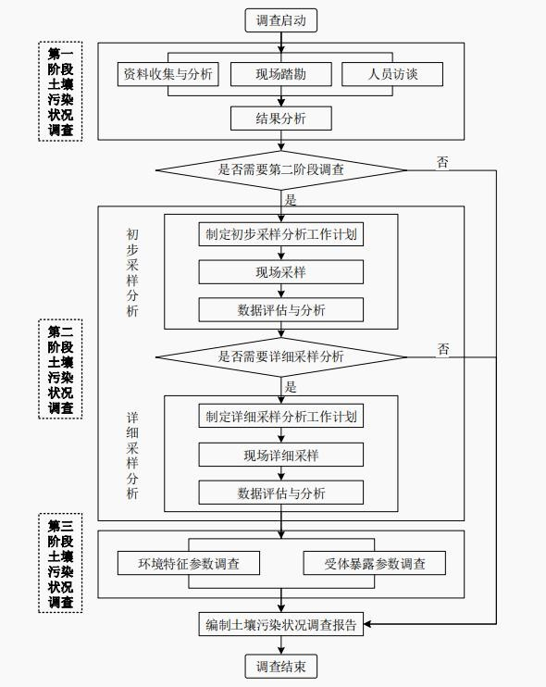
本次工作内容
图 2-2 地块环境调查的工作内容与程序
第一阶段调查方法包括资料收集、现场勘查、人员访谈等方法。
- 资料收集
调查人员通过向地区环保主管部门咨询，掌握疑似污染地块当前管理要求，并征求了疑似地块开展调查与评估的建议。通过信息检索，查询了本次调查地块区域近年是否存在土壤污染事故、土壤污染违法行为等情况。经过对上述信息的分析，未发现区域近

期存在土壤污染事故、违法行为等案例，未发现该场地项目出现污染事故、固体废物处置违规等事项。调查人员还收集了场地项目生产工艺及原辅料及区域气象及水文地质等资料，以上资料可反映场地水文地质、项目生产工艺、地块历史演变、污染物处置等情况。
- 现场勘查
现场踏勘包括场地内及场地周边区域，需要明确场地现状及历史状况，描述区域地质、水文地质条件。重点了解有毒有害物质的使用、处理、储存、处置，生产过程和设备，储罐、管线等分布状况安全防护准备：在现场踏勘前，依据场地的具体情况掌握相应的安全卫生防护知识，并装备必要的防护用品。
现场踏勘的范围：本此现场踏勘的范围以场地内为主，同时，根据场地污染可能迁移的距离将场地的周边区域也划入本次场地踏勘的范围中。
本次现场踏勘的主要内容包括：
场地的现状与历史情况：包括可能造成场地土壤和地下水污染的物质的使用、生产、贮存等。“三废”处理与排放以及泄漏状况，及场地过去使用中留下的可能造成土壤和地下水污染的异常迹象，如罐、槽泄漏以及废物临时堆放污染痕迹等。
周边区域现状与历史情况：对于周边区域目前或过去土地利用的类型进行观察和记录，周边废弃或正在使用的各类井、废品储存地、排水渠道和公共设施等。
地质、水文地质和地形的描述：了解场地及其周边区域的地质、水文地质与地形特点，以便分析场地周围污染物是否会迁移到调查场地，或判断场地内污染物是否会迁移到地下水和场外区域。
本次现场踏勘的重点包括：企业是否建设完成，企业是否进行了生产，生产设备包括储槽和管线等；恶臭、化学品味道和刺激性气味；污染和腐蚀的痕迹；场地内水池、排水管和废物堆放地等。 现场踏勘的方法：通过对异常气味的辨识，利用照相机、GPS 等初步判断场地污染的状况。
- 人员访谈
我公司调查人员与环保部门、附近居民等进行了沟通访谈，了解了企业历史演变、建设及生产情况、环保安全、环境污染事件等情况；走访了相关专家，征求了关于本次场地初步调查方案拟定内容的专业意见。通过调查与前期资料分析，场地项目内容与企业历史内容基本一致。

3、地块概况
  - 区域环境概况
    - 地理位置

南阳市位于河南省西南部，北与平顶山相邻，东与信阳、驻马店交界，南与湖北省相连，西与陕西省接壤，总面积 2.66 万 km2，全市人口 1055 万，辖一市十二县（区）， 地理坐标为北纬 32°56′～33°04′，东经 112°26′～112°37′。南阳市辖 2 个市辖区、1 个国家级高新区、2 个工业管理区、1 个省级城市新区、10 个县以及 1 个县级市，境域东西长263km，南北宽 168km，总面积 2.66 万 km2。
官庄工区成立于 2009 年，位于宛城、唐河、新野三县交界地带，实行委托管理体制， 目前托管 1 个镇、2 个街道办事处（筹），总面积约 132.5km2，耕地面积 12 万亩，总人口约 23 万，其中非农人口 14 万人。中心城区：包括河南油田中心区（含南部的涧河社区）、官庄镇区、石油化工专业园区以及中心区向东拓展的河东区，规划面积 31.58km2。
地块位于南阳市官庄工区赤虎街道岳庄村，租赁岳庄村委土地，占地面积 1364.58
平方米。地块地理位置详见附件 1。
    - 地形地貌
南阳市地处全国第二级地貌台阶向第三地貌台阶过渡的边坡上，西、北、东三面环山，是一个向南开口的马蹄形盆地。山地、丘陵、平原大体各占三分之一，其中山地面积 9709km2，占总土地面积的 36.5%；丘陵面积为 7980km2，占总土地面积的 30%；平原面积为 8911km2，占总土地面积的 33.5%。南阳市处在华北陆块南缘与秦岭构造带的结合部位，大部分位于昆仑—秦岭构造带东段。沉积类型丰富，构造变形复杂，岩浆活动频繁，成矿条件良好。根据地壳活动性特点，地层沉积类型及层序关系，以及岩浆侵入活动展布情况，南阳市由北向南分为三个构造单元，即华北陆块南缘带、北秦岭构造带、南秦岭构造带。
南阳官庄工区所属区域为平原，地质结构简单，无塌陷、采空区、地面沉降、断裂等不良现象。根据《中国地震动参数区划图》（GB18306-2010）及《建筑抗震设计规范》
（GB50011-2010），区域抗震设防烈度为 6 度。
    - 气象

南阳市官庄工区所处区域属于温带向亚热带过渡的大陆性气候，四季分明，夏季炎热多雨，冬季寒冷干燥。主导风向为东北风，频率占 20%，次之为西南风占 7%，静风频率为 22%，全年春季风最大，风向东北，秋季风较小，风向西北，最大风速 18m/s，风向东北，平均风速 2-3m/s，风力多为 3-4 级。
年平均气温 15℃，历年极端最高气温 41.4℃，极端最低气温-21.2℃，历年月平均气温最高 32.5℃，多在 7 月份，月平均最低气温-1.7℃，多在 1 月份。
历年平均降雨量为 801.1mm，历年最大降雨量 1290.1mm，历年最小降雨量 526.7mm，历年日最大降雨量 212.9mm，多雨期为 6、7、8 月份，平均降雨量为 405.1mm，少雨期为 12 月～2 月份，降雨量为 43.8mm。
南阳市全年风向频率玫瑰图见图 3-1。
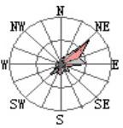
图 3-1 南阳市全年风向频率玫瑰图

    - 水文
      - 地表水
南阳市境内地表水河流众多，分属长江流域、淮河流域和黄河流域，其中流域面积在 100km2 以上的河流 85 条，流域面积在 1000km2 以上的河流 12 条，流域面积在 5000km2 以上的河流有白河、唐河、丹江三条。境内除淮河是自西向东流以外，其余多为自北向南流向。水资源总量 93.85 亿 m3，过境水量 23.5 亿 m3。
南阳市官庄工区境内及周边区域主要河流为涧河与石佛渠，河流流向均为自北向南。石佛渠自集聚区中部区域由北向南流过。石佛渠发源于张店镇的邢老庄村东，自东
北向西南流经约 12.2km 后，于集聚区以南的马营村西北 350m 处汇入涧河。
涧河位于集聚区西部，属长江水系汉水支流的唐白河水系，发源于唐河县桐寨铺镇

西北部，自北向南流经 38km 后在唐河县与新野县交界处的任桥汇入唐河。目前涧河兼有泄洪、排污的功能，为集聚区主要纳污河流。
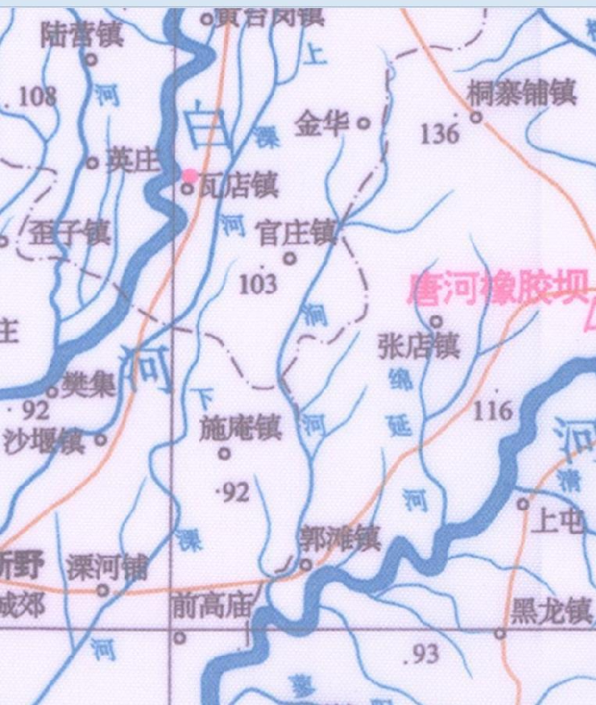
N
项目区

图 3-2 项目区周边水系示意图
本项目区
流经项目区主要河流为涧河。项目无生产废水，雨水经厂区雨水管网收集后排入西侧小黄河，最终排入涧河。
      - 地下水资源
南阳市浅层地下水埋深浅，含水层渗透性好，补给能力强，是南阳市城区供水的主要水源。地下水按底层含水条件及含水程度分为三大类，其平面分布特征大致呈环带展布，由西、北、东部边区向中部依次为山地基岩裂隙潜水及裂隙—岩溶水、盆地边缘岗丘区裂隙—孔隙潜水及弱承压水、平原浅层孔隙潜水及中层裂隙—孔隙间承压水。南阳市地下水主要靠地表径流补给，年补给量为 26.64 亿 m³。
该地块所在区域属于南阳市东部平原含水组，浅层地下水主要是松散岩类孔隙水； 富水性强-中等-弱。主要含水层为 Q2 含水层和 Q1 上部含水层。
Q2 含水层组：该含水层顶板埋深 24-28m，底板埋深 87.9-129.6m，由 4 个含水层组

成，含水层厚度 30-69m，单层厚度 2.8-36m，变化较大。含水层岩性以中粗砂、中细砂、砂砾石层为主，局部为中细沙；该含水层松散，饱水，给水度 0.1-0.13 左右。
Q1 含水层段：该含水层顶板埋深 108.2-136.2m，底板埋深 123-150m，主要含水层有 1-2 层，单层厚度 4-12.7m，总厚度 4-19m。含水层岩性主要为中粗砂、含砂砾石中粗砂，结构松散，透水性、饱水性均较好，给水度 0.075-0.1 左右。
本地块区域含水层为中等富水区。地表岩性为黑色、黑褐色的亚黏土及棕色、褐色黏土，地层时代主要为 Q2、Q1 含水层；含水层岩性主要为中砂、细砂及砂砾层，含水层厚度一般在 27m~30m，顶板埋深 45-65m；地下水为承压水，单位涌水量 500~1000m³/d， 渗透系数为 14-20m/d。
    - 地质
南阳处在华北陆块南缘与秦岭构造带的结合部位，大部分位于昆仑—秦岭构造带东段。沉积类型丰富，构造变形复杂，岩浆活动频繁，成矿条件良好。根据地壳活动性特点，地层沉积类型及层序关系，以及岩浆侵入活动展布情况，南阳市由北向南分为三个构造单元，即华北陆块南缘带、北秦岭构造带、南秦岭构造带，另外分布有中新生代断陷盆地。
- 华北陆块南缘
在地理上大体位于南召县、方城县的北部及桐柏县的东北部。其南界为栾川—南召
—明港断裂带（即原称槽台边界）。该区基底岩石为太古代太华杂岩，由太华岩群的斜长角闪片（麻）岩、（石墨）黑云斜长片麻岩、大理岩、石英岩、 绢云石英片岩等表壳岩和太古宙变质变形的花岗片麻岩组成。表壳岩呈残片状存在。过渡层（原性基底）为中元古代早期熊耳群片理化中酸性火山岩系。沉积盖层主要有中—晚元古代官道口群、栾川群、汝阳群和洛峪群。官道口群主要由海相镁质碳酸盐地层和陆源碎屑地层组成， 为稳定型沉积。
栾川群主要由浅海陆架陆源碎屑和碳酸盐地层构成，向上碎屑成分增多，并有碱性火山岩—火山碎屑沉积岩地层产出，为次稳定型沉积。汝阳群主要由陆源碎屑地层构成， 上部夹碳酸盐地层。洛峪群主要由陆源碎屑—碳酸盐地层组成。
该两群属稳定型沉积。此外，尚有震旦系、寒武系零星分布。除上述华北地层，在

栾川—南召—明港断裂带内，在方城县维摩寺—老李山地区有下古生代老李山 岩组碳酸盐—泥砂质碎屑地层呈构造岩片存在，其中夹变基性火山岩等。它是一套活动型沉积， 与华北地层明显不同，可能归属北秦岭地层区。在该带内沿断陷 盆地有侏罗—白垩系粗陆屑河湖相地层分布。在该区内，北西向断裂十分发育，早期多为韧性断层，晚期多为脆性断层，随断裂带发生地层的褶皱作用，因此，总体上认为该区是一个以推覆为主的断褶构造带。区内最古老的侵入岩是太古宙变质变形的花岗类，它们与太古宙表壳岩系构成太华杂岩。另有较广泛的元古代石英正长斑岩体大致沿主要构造线方向侵入栾川群地层中。古生代和中生代花岗岩类则有大面分布，它们共同构成我省规模宏大的伏牛山构造岩浆岩带。另在构造带的浅变质岩系中尚有一些燕山晚期中酸性小侵入体产出，对区内以 Mo W— Pb Zn 多金属成矿及萤石矿的形成有重要影响，是我省卢氏—栾川—方城成矿带的组成部分
- 北秦岭构造带
位于南阳市的北半部，呈北西—南东向展布。它介于华北陆块与秦岭微陆块之间， 北界为栾川—南召—明港断裂带，南界为陕西商南—镇平—桐柏断裂带。 该区地质构造演化复杂，在现代地理位置上所见，为由一系列不同时代的构造岩 块、岩片堆叠的构造。由北向南依次为宽坪岩片、二郎坪岩片、秦岭（杂岩）岩 片、结合带混杂岩片等。南阳盆地以东桐柏二郎山—大河断裂带以南，秦岭微陆 块北部分布的变质岩系，以往归属下元古代石槽沟岩组和郭庄岩组。其中多有古生代镁铁—超镁铁质岩体呈北西向成群展布， 它们有可能是被构造肢解的古生代 21 蛇绿岩套的残片。该套岩系的岩石十分复杂，既有较深变质的片麻岩，也有浅变 质的片岩、千枚岩、变火山岩及碳酸盐岩，岩系中韧性剪切变形发育。据上述复 杂的岩石组合及所处构造部位分析，该套岩系可能是由不同时代岩层、不同性质 岩石相互堆叠而成的构造混杂带。
- 南秦岭构造带
位于南阳市辖区的南半部，西段仅在西峡南部、内乡西部及淅川地区分布，东段在唐河县东南部及桐柏县西南部有基岩出露，中段广大地区被南阳盆地第四系覆盖。在区域构造上，北界为西官庄—镇平—松扒—龟山断裂带，南界在省外。 根据地壳活动性和沉积特征，以木家垭—西峡及固庙—桐柏断裂带为界，分为北亚带和南亚带。

- 中新生代断陷盆地
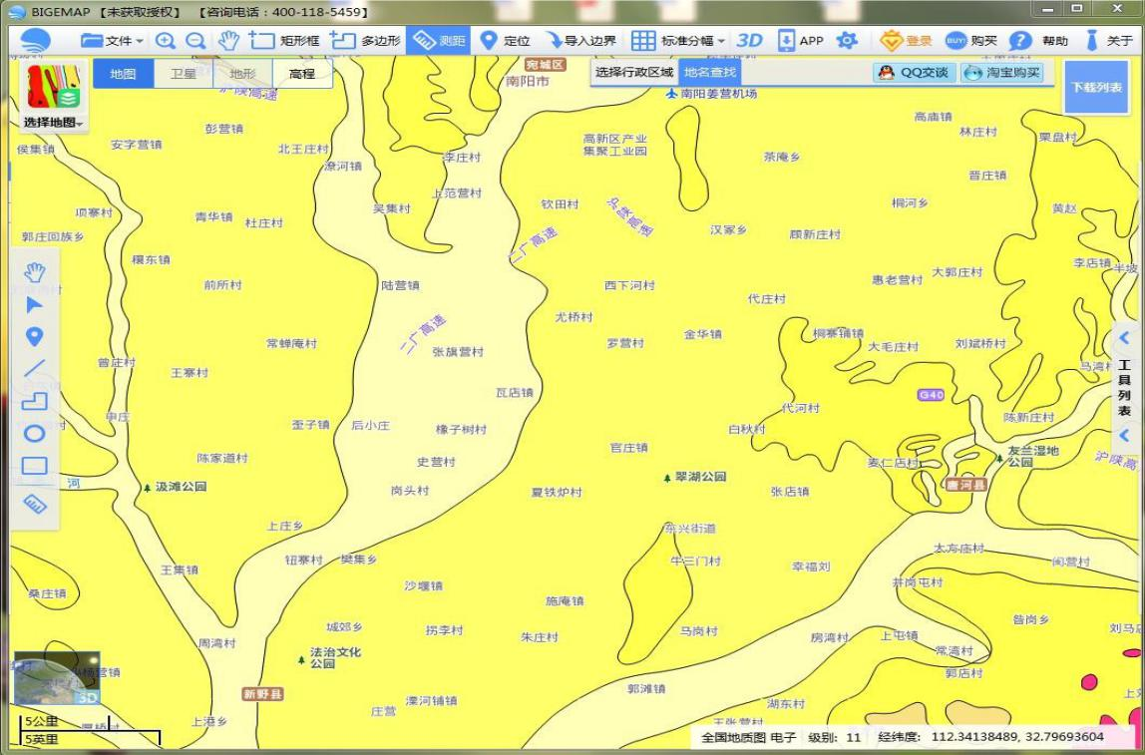主要指南阳断陷盆地（含李官桥）和吴城断陷盆地，前者跨越南北秦岭构造带，后者位于北秦岭构造区内。
地块位置

    - 社会经济简况
图 3-3 项目地质图

根据《2018 年南阳市国民经济和社会发展统计公报》， 2018 年官庄工区总产值为
90.4996 亿元，其中第一产业产值 4.3189 亿元，第二产业产值 66.6509 亿元，第三产业产
值 19.5298 亿元，三大产业在总产值中的比例分别为：4.77%、73.65%、21.58%。官庄工区的产业发展依托石化产业，以及科研、人才优势，形成了以石油化工为主导，以特种蜡、精细化工和石油装备制造为重点，以绿色环保、科技创新、综合服务为特色的化工产业集聚发展区域。集聚的产业体系围绕油气开采展开，以油气生产为主，产业链延伸扩展涉及油气勘探、开发、炼油化工、生产配套、设计研发等方面，初步形成以石油化工为主导，涉及石油装备制造等行业的工业框架，产业链延伸扩展尚有较大提升空间。目前集聚区内规模以上企业 3 家，工业总产值在 58 亿元以上。

敏感目标

敏感目标指地块周围可能受污染物影响的居民区、学校、医院、饮用水源保护区以及重要公共场所等。
调查表明，本地块周边 1000 米范围内有村庄、学校等敏感目标，无饮用水源地和自

然保护区。 敏感目标的具体名称和位置见图 3-4 和表 3-1。
表 3-1 地块周边情况一览表
序号 | 名称 | 方位 | 距离 | 备注
1 | 赤虎街道岳庄小学 | W | 10m | 学校
2 | 岳庄村 | W | 236m | 自然村
4 | 岳庄 | SW | 450m | 行政村
5 | 后李 | E | 520m | 村庄
6 | 小黄河 | W | 2m | 水环境保护目标

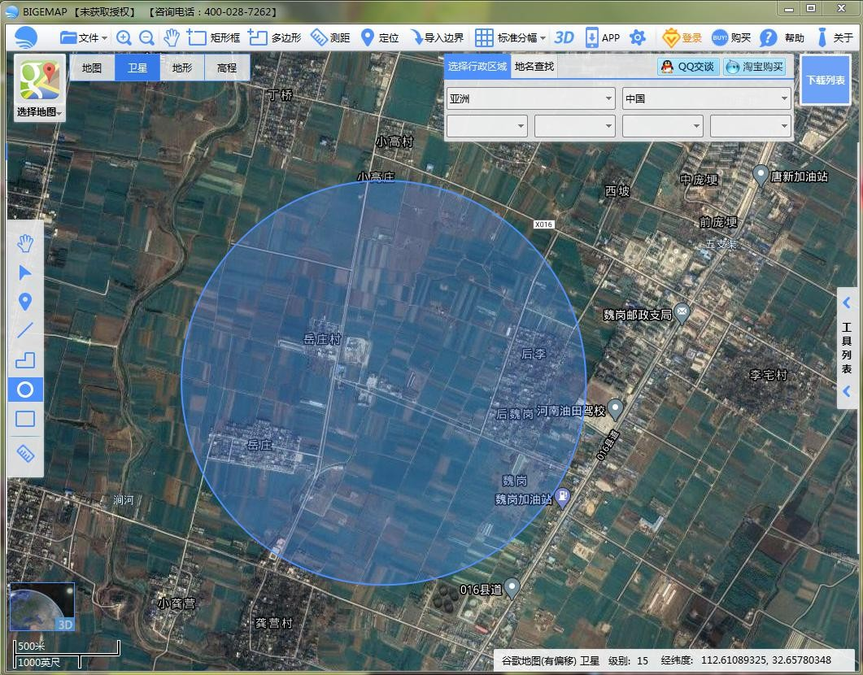
图 3-4 地块周边情况图

  - 地块的现状和历史
    - 场地现状

本地块位于南阳市官庄工区赤虎街道岳庄村，面积 1364.58 平方米，因项目选择失误及资金短缺等原因，企业设备未购买完成就停止了该项目的建设，项目未建设完成，厂区闲置。现场勘察时，场地内地面硬化完好，无破损，场地内所有储罐均为空罐，因为项目建设时购买的是旧罐，购买时罐底有带有少量沥青残液。场地内的主要构筑物见下

表 3-2，地块现状如图 3-5。

表 3-2 场地构筑物一览表

序号 | 工程名称 | 规格或者规模 | 备注
1 | 办公室 | 混砖结构 2F，185m2 | 位于厂区东南角
2 | 仓库 | 混砖结构 1F，80m2 | 位于厂区西南侧
3 | 厕所 | 混砖结构 1F，3m2 | 位于厂区西南角
4 | 立式储罐 | 两个，单个容积 200m3 | 位于厂区东侧
5 | 导热油炉 | 位于钢结构大棚内 | 位于厂区西侧
6 | 地下储罐 | 10m3 | 位于导热油炉下方
7 | 卧式储罐 | 8 个，单个容积 50m3 | 位于厂区西侧

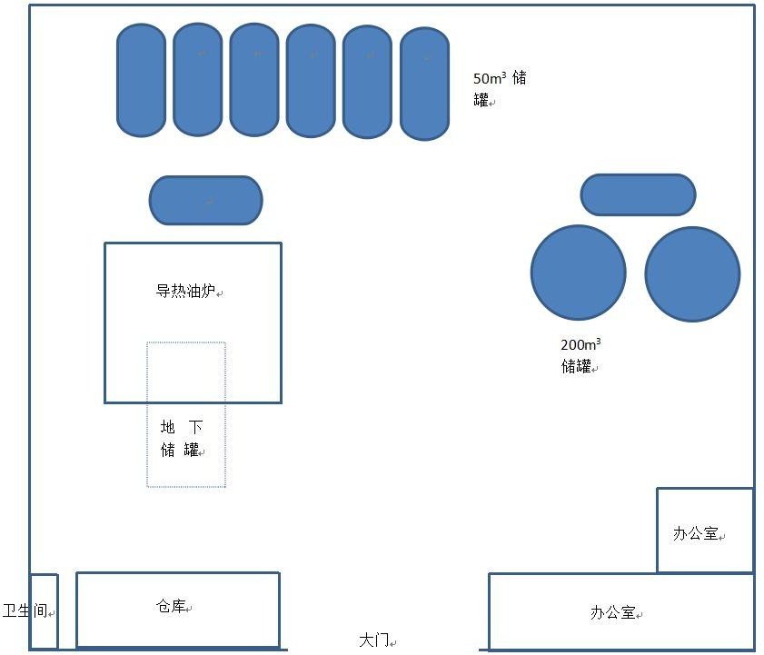

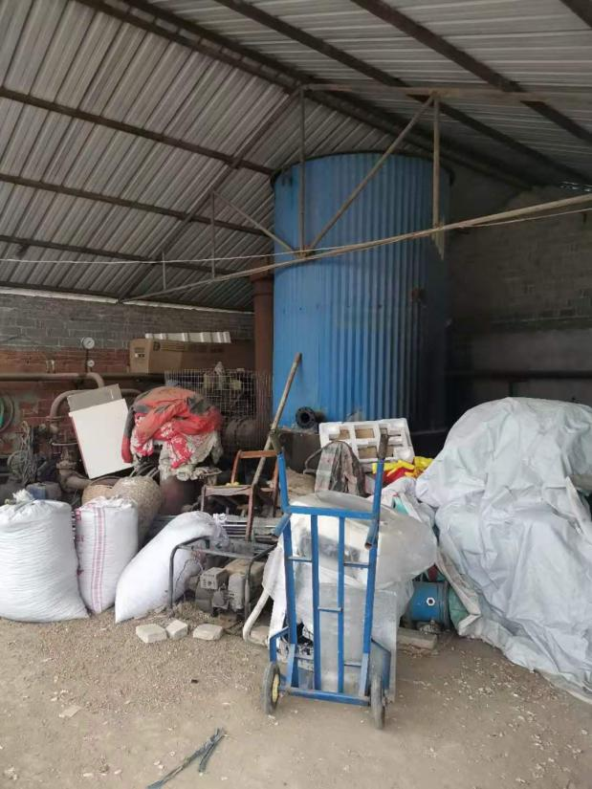 | 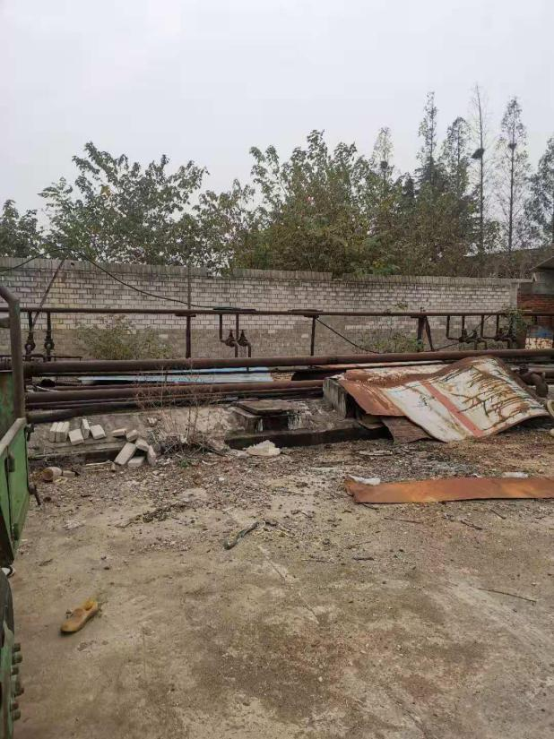
导热油炉 | 场地内管线
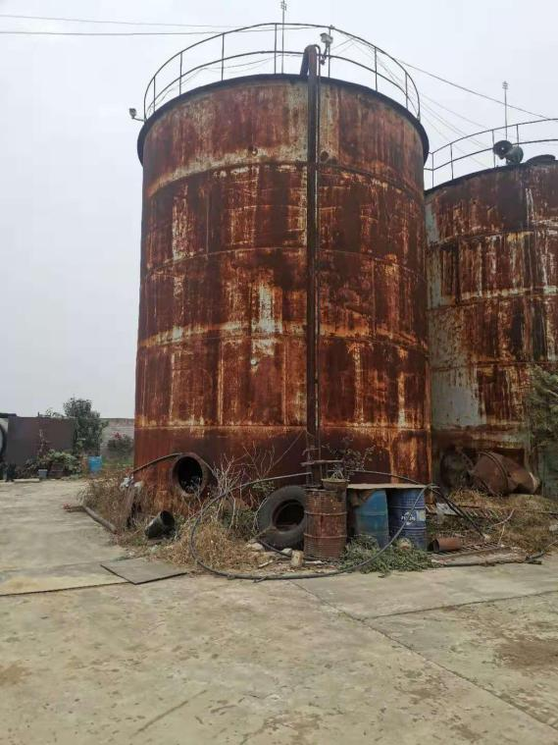 | 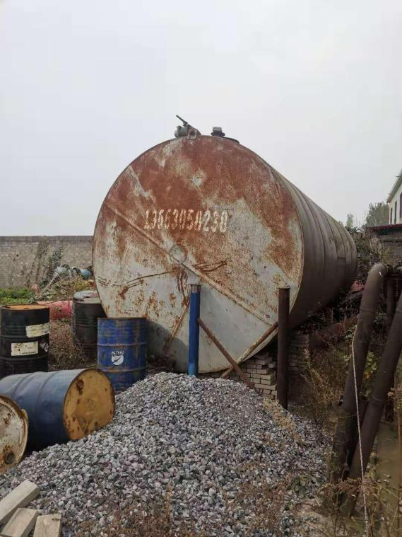
立式储罐 | 卧式储罐

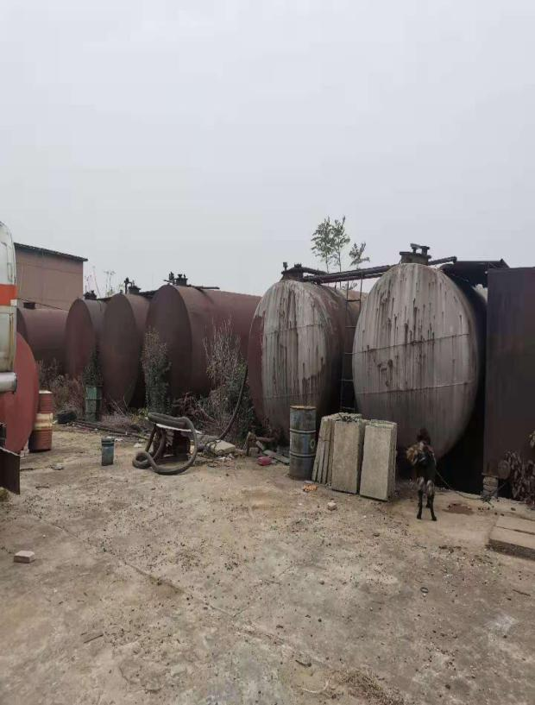 | 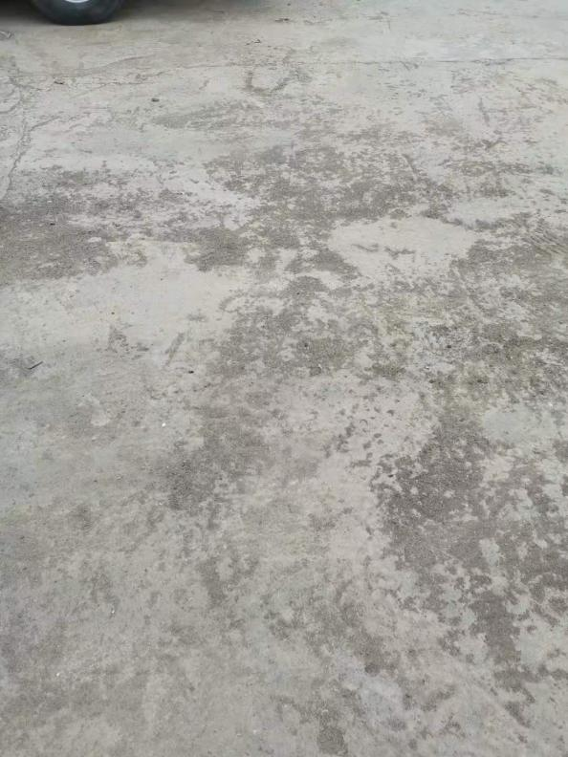
卧式储罐 | 地面硬化
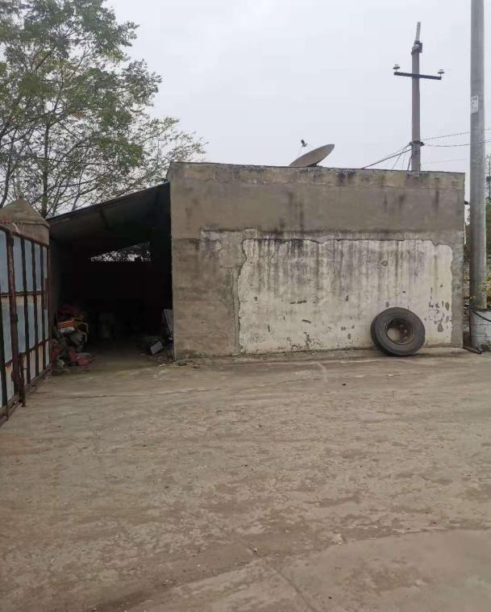 | 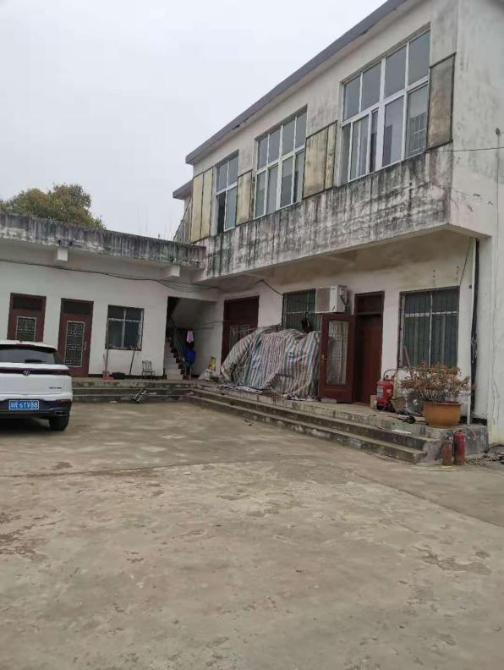
仓库 | 办公室
图 3-5 地块现状图

    - 场地历史回顾

通过地块资料收集、现场踏勘和人员访谈以及地块历史影像照片，本地块原为岳庄村委大院，2007 年南阳远大新能源开发有限公司租赁该地块，并于 2010 年建设钢丝绳表面脂，麻芯脂等脂类加工项目，因项目选择失误及资金短缺等原因，企业设备未购买完成就停止了该项目的建设，缺少主要设备搅拌罐因此项目未建设完成，厂区闲置。后被
周边居民用来临时停放车辆。
表 3-3 地块使用历史及变迁情况表
年限 | 土地使用用途 | 土地使用单位 | 生产内容
2007 年之前 | 建设用地 | 岳庄村委会 | 村委大院
2007-2010 年 | 建设用地 | 南阳远大新能源开发有限公司 | 空地
2010 年 10-12 月 | 建设用地 | 南阳远大新能源开发有限公司 | 建设钢丝绳表面脂， 麻芯脂项目，未建设  完成
2011 年 1 月年至今 | 建设用地 | 南阳远大新能源开发有限公司 | 周边居民临时停车

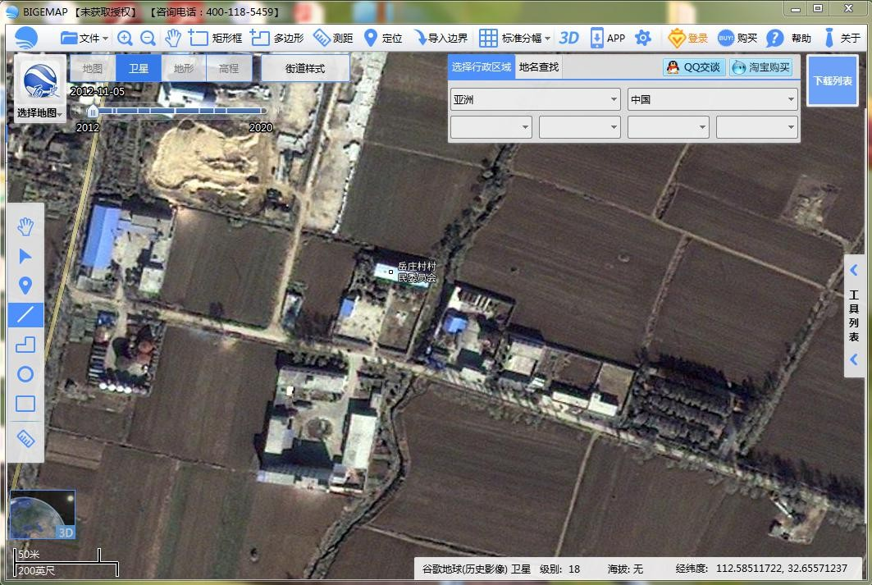

图 3-6 被调查地块 2012 年 11 月历史卫星影像

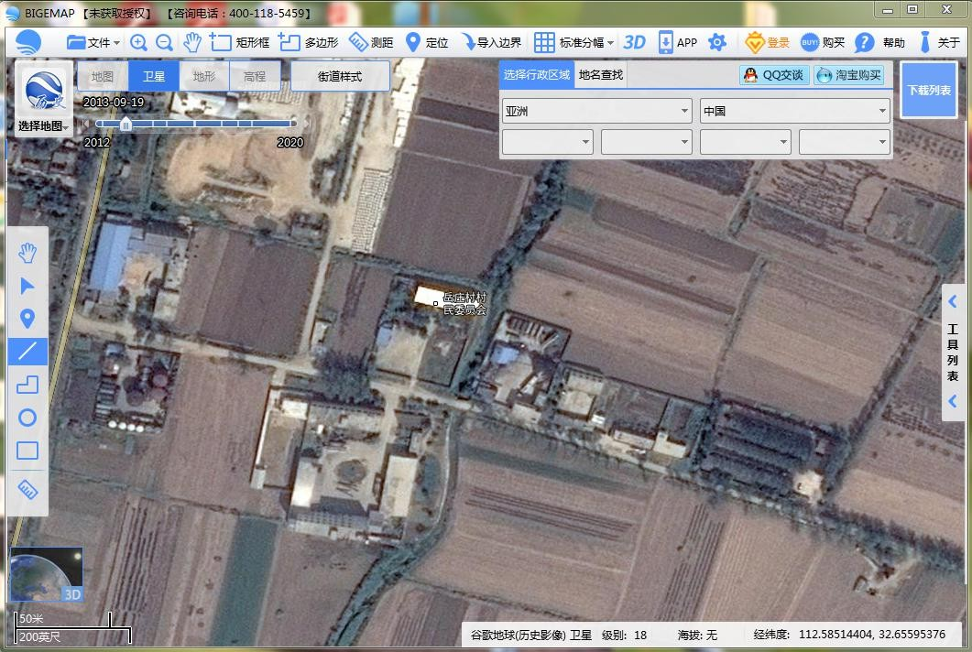
图 3-7 被调查地块 2013 年 9 月历史卫星影像

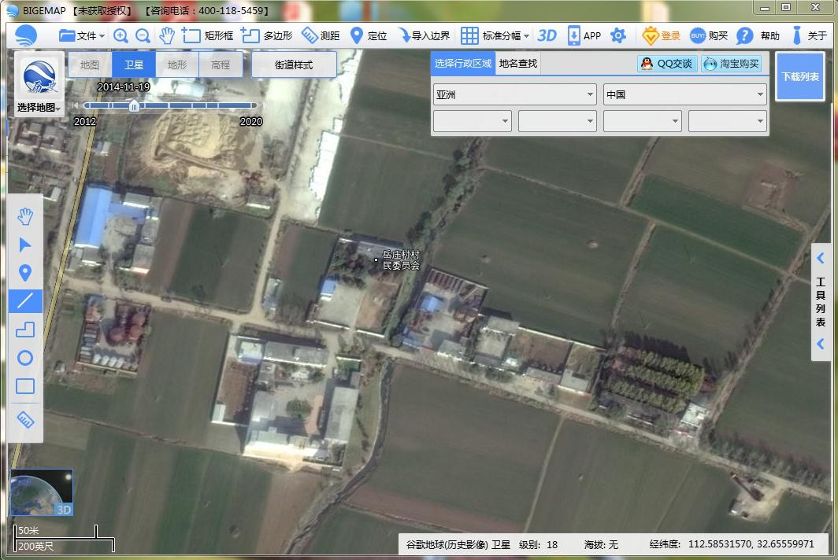
图 3-8 被调查地块 2014 年 11 月历史卫星影像

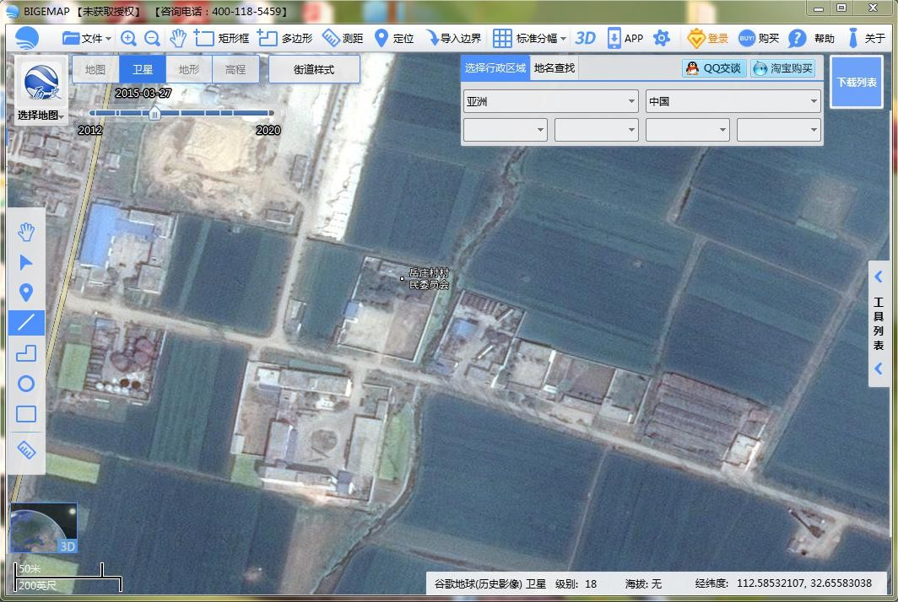

图 3-9 被调查地块 2015 年 3 月历史卫星影像

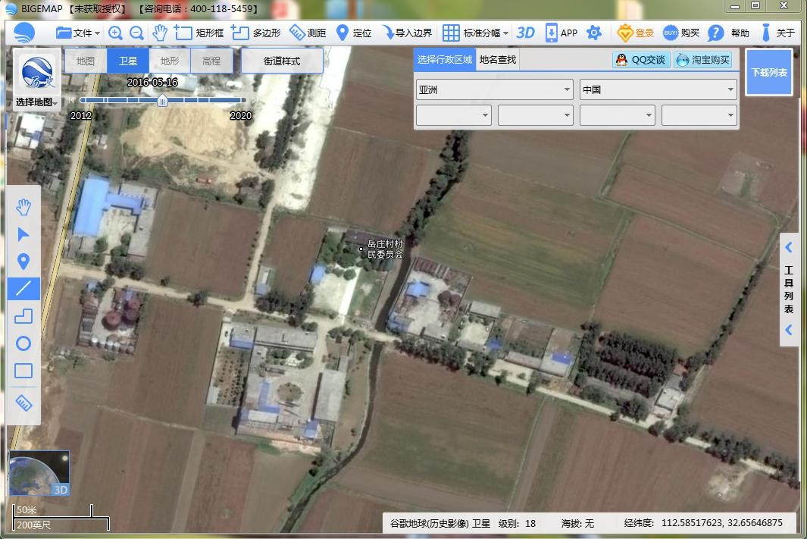

图 3-10 被调查地块 2016 年 5 月历史卫星影像

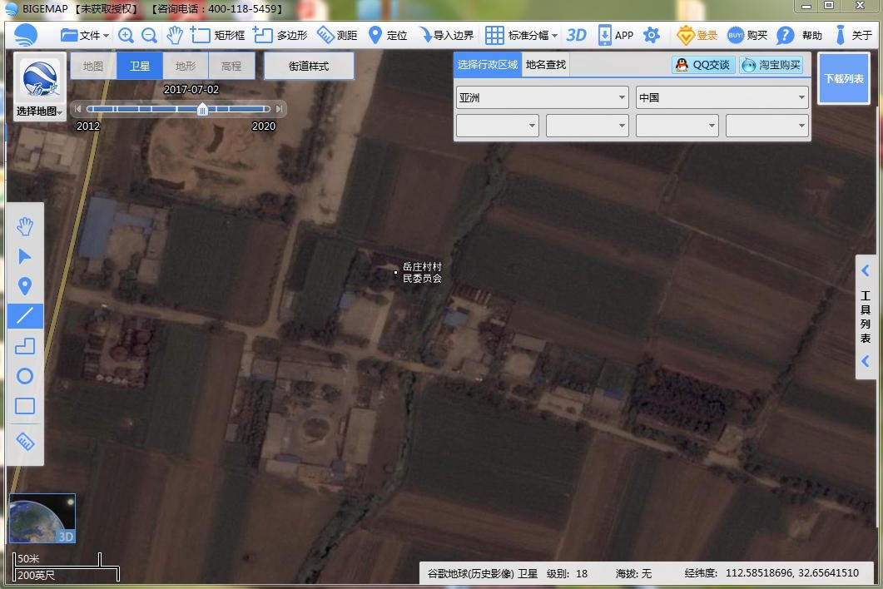
图 3-11 被调查地块 2017 年 7 月历史卫星影像

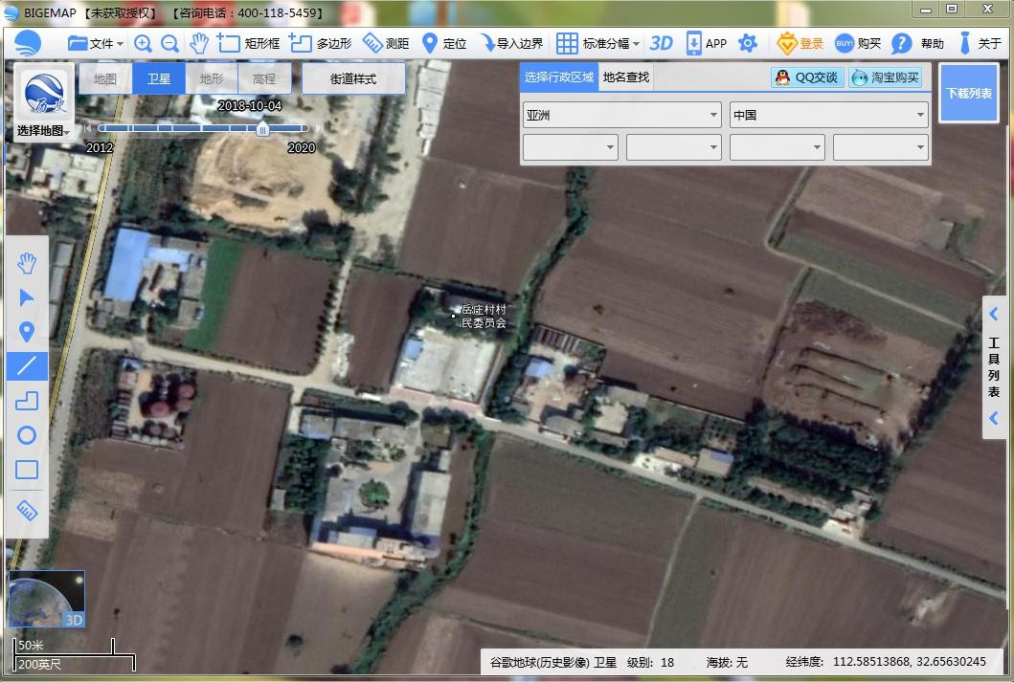
图 3-12 被调查地块 2018 年 10 月历史卫星影像

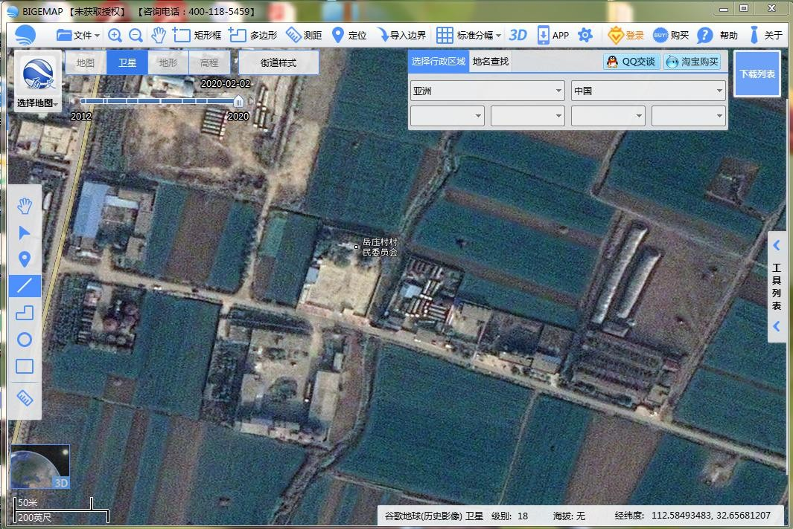

图 3-13 被调查地块 2020 年 2 月历史卫星影像
  - 相邻地块的现状和历史
    - 相邻地块的现状
该地块东侧为岳庄村村委会，西侧紧邻小黄河，南侧为公路，北侧为耕地。相邻地
块不存在工业企业，地块西南侧 25m 有一面粉厂，对本次调查地块的影响很小。相邻地块位置见图 3-14，相邻地块现状图片见图 3-15。
表 3-4 地块周边现状一览表

序号 | 名称 | 方位 | 距离 | 主要生产活动
1 | 农田 | N | 北邻 | 无生产活动
2 | 赤虎街道岳庄小学 | W | 10m | 学校
3 | 道路 | S | 南邻 | 无生产活动
4 | 岳庄村委会 | E | 东邻 | 无生产活动
5 | 面粉厂 | WS | 25m | 制作面粉，无污染物排放

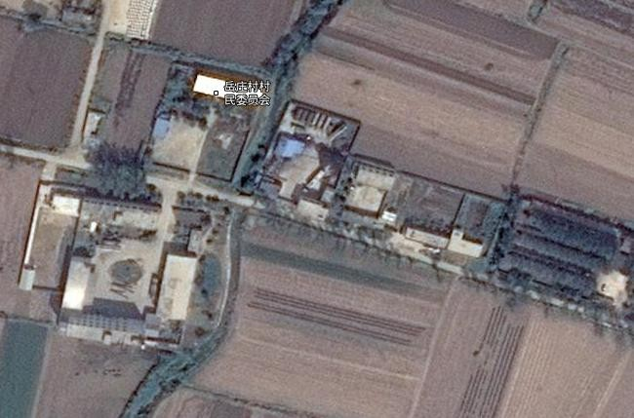
道路
面粉厂
岳庄村委会
本项目
岳庄小学
农田

图 3-14 地块周边关系图

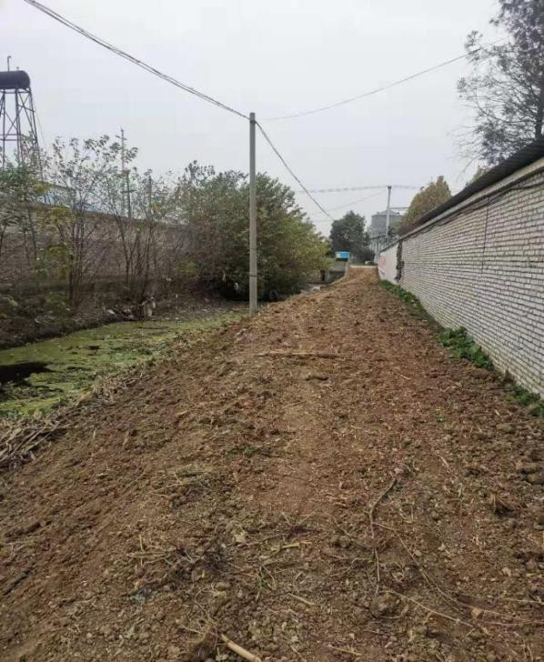 | 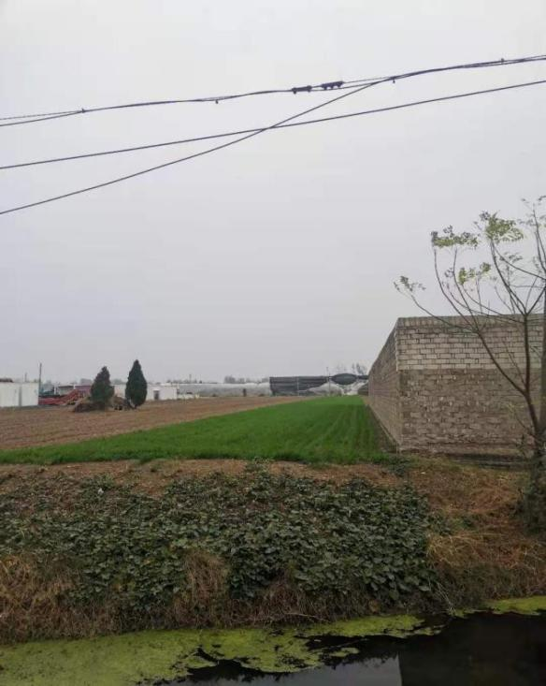
厂区西侧 | 厂区北侧

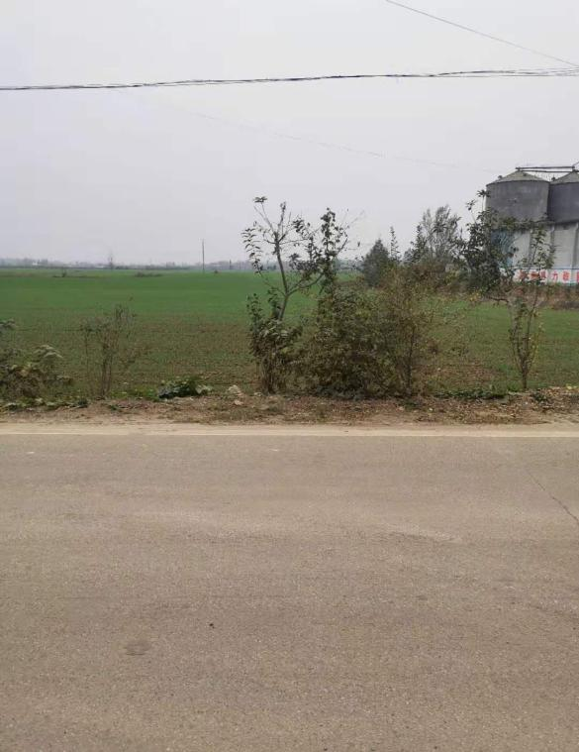 | 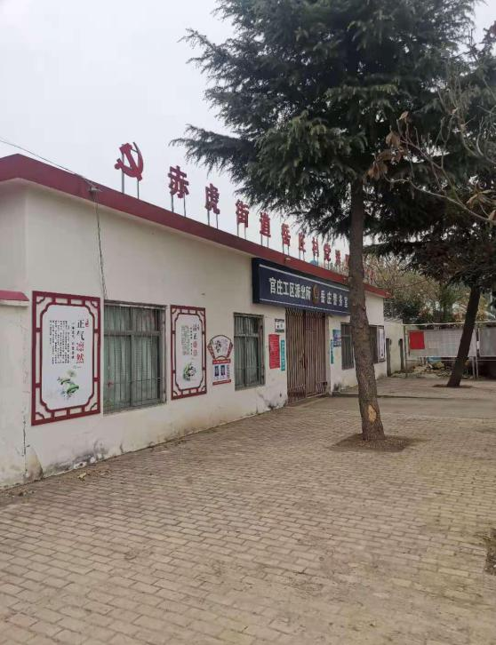
南侧道路 | 东侧村委会
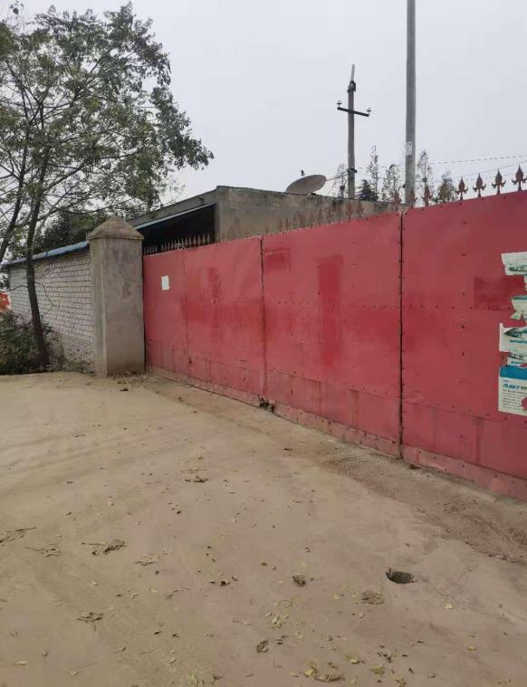 | 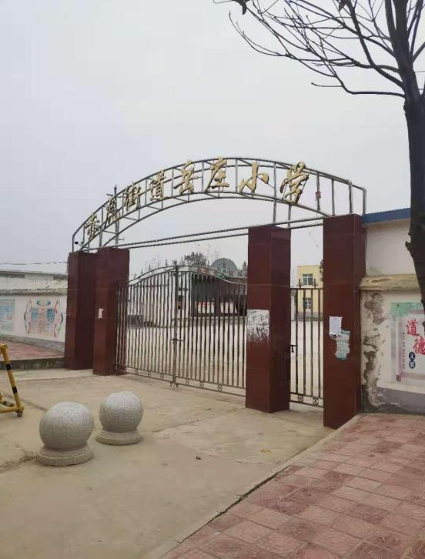
厂区大门 | 西侧岳庄小学

    - 相邻地块的历史
图 3-15 周边地块现状图片

该地块东侧为岳庄村村委会，西侧紧邻小黄河，南侧为公路，北侧为耕地。相邻地块不存在工业企业，地块西南侧 25m 有一面粉厂，对本次调查地块的影响很小，相邻地
块历史见图 3-6 到图 3-13。

  - 地块利用的规划
该地块位于南阳市官庄工区岳庄村。根据地块在南阳市官庄工区总体规划
（2011-2030）中的位置可知该地块的规划为生态绿地，规划具体位置见图 3-16。
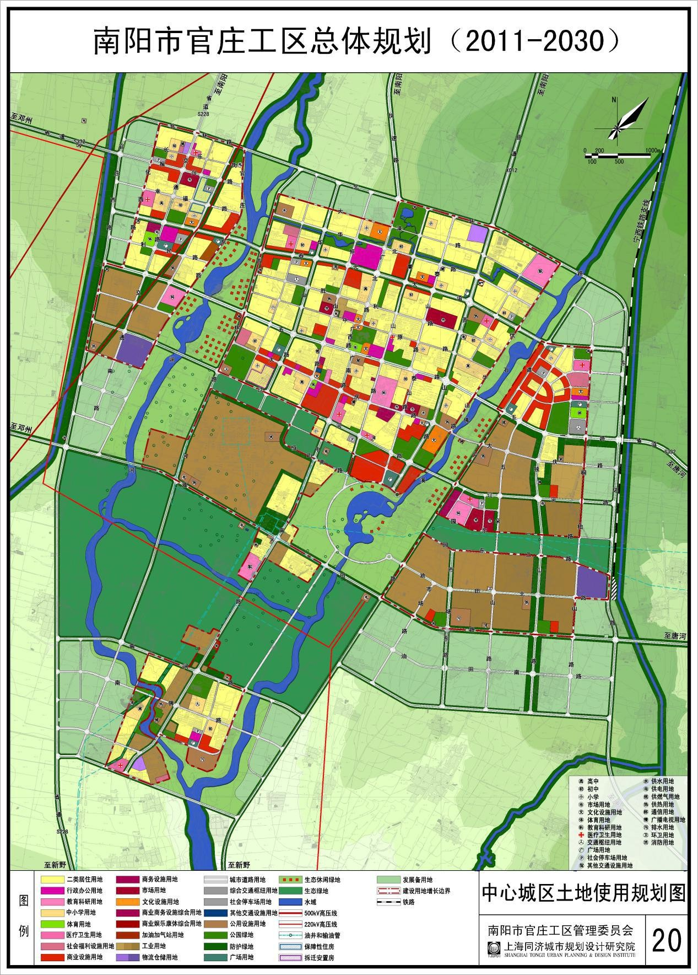
项目位置
图 3-16 该地块在官庄工区总体规划图中的位置

4、资料分析
  - 政府权威机构资料收集和分析

本次收集到的政府权威机构相关资料包括：
    - 用来辨识地块及其相邻地块的开发及活动状况的航片或卫星照片； (2)地块的土地使用和规划资料；
(3)地理位置图、地形、地貌、土壤、水文、地质和气象资料等； (4)地块所在地的社会信息,如人口密度和分布,敏感目标分布；
资料的来源主要包括:现场踏勘、人员访谈、卫星地图和政府相关网站等。通过资料的收集与分析，调查人员获取了：
- 地块所在区域的概况信息，包括：自然、经济和环境概况等；
- 地块的现状与历史情况；
- 相邻地块的现状与历史情况；
- 地块周边敏感目标分布及污染源识别；
通过地块资料收集、现场踏勘和人员访谈以及地块历史影像照片，本地块原为岳庄村委大院，2007 年南阳远大新能源开发有限公司租赁该地块，并于 2010 年建设钢丝绳表面脂，麻芯脂等脂类加工项目，因项目选择失误及资金短缺等原因，企业设备未购买完成就停止了该项目的建设，项目未建设完成，厂区闲置，后被周边居民用来停放车辆。

  - 地块资料收集和分析
根据收集到的证明及租地协议（见附件 9）可知，南阳远大新能源开发有限公司 2007 年租赁该地块，地块属岳庄村委所有，东西长 36m，南北宽 33m，南邻公路，东靠村委大院，西傍小黄河，北至耕地，面积 1188m2。
  - 其他资料收集和分析
根据收集到的该项目的环境影响登记表（见附件 9）可知南阳远大新能源开发有限公司2010 年 4 月申请了钢丝绳表面脂，麻芯脂等脂类加工项目环境影响登记表。2010 年 4 月 9 日南阳市宛城区规划建设环境保护局以宛区环审（2010）4-1 号对该项目进行批复。通过对环境影响登记表中的设备与现场实际建设设备的对比可知，项目缺少关键设备搅拌罐，可见项目并未建设完成，不能进行生产。详见下表：
表 4-1 现场实际设备与环评设备对比表

序号 | 原登记表设备 | 现场实际建设设备
1 | 200 立方米油罐 2 座 | 200 立方米油罐 2 座
2 | 100 立方米油罐 1 座 | 50 立方米油罐 8 座
3 | 5 立方米搅拌混合罐 1 座 | 未建设
4 | 油泵 3 台 | 油泵 3 台
5 | 导热油炉 1 台 | 导热油炉 1 台

5、现场踏勘和人员访谈

  - 有毒有害物质的储存、使用和处置情况分析
钢丝绳表面脂，麻芯脂等脂类加工项目生产工艺如下：

导热油加热 添加剂
石油脂、糠醛抽出油
搅拌罐搅拌
降温灌装
成品

图 5-2 生产工艺流程图
项目有机热载体锅炉是以煤为燃料，导热油为热载体，利用循环油泵强制液相循环， 将热能输送至原料罐（罐内盘旋状设置导热油管）将原料加热，加热温度 110℃-120℃， 加热后的石油脂和糠醛抽出油经泵输送入搅拌罐，搅拌罐内有导热油加热管道，在加热状态下搅拌，根据需要加入添加剂。搅拌均匀后，自然冷却至 80℃左右，直接灌装，即为成品。
经查询资料、现场勘查及人员访谈，了解到南阳远大新能源开发有限公司 2007 年租赁该地块，地块属岳庄村委所有，2010 年建设钢丝绳表面脂，麻芯脂等脂类加工项目， 因项目选择失误及资金短缺等原因，企业设备未购买完成就停止了该项目的建设，项目未建设完成，厂区闲置。2020 年 11 月进场勘查发现，地块内无异味，地块内无有毒有害物质及其储存、使用和处置痕迹。但是该项目建设时使用的是旧罐，因此罐底有少量的沥青残液。
  - 各类槽罐内的物质和泄露评价
2020 年 11 月进场勘查发现，地块内有立式储罐两个（每个 200m3），卧式储罐 8 个
（每个 50m3），地下储罐（10m3）1 座，导热油炉一台，无有害物质泄漏痕迹。地块内储罐底部有少量的沥青残液。
  - 固体废物和危险废物的处理评价
经现场勘查及熟悉地块人员访谈可知，地块内无固体废物和危险废物的堆存，仅有部分生活垃圾及原项目的生产设备。
  - 管线、沟渠泄露评价
经现场勘查，地块内有导热油管线、物料运输管线及雨水收集沟，未发现泄漏痕迹。

  - 与污染物迁移相关的环境因素分析
地块原有建筑一直保留，地形平坦，地层分布稳定，不易发生污染物迁移。且周边地块不存在工业企业，相邻地块无污染因素，对本次调查几乎没有影响。

其它
我公司接受委托后成立了调查小组于 2020 年 11 月对该地块进行了详细的现场勘查和人
员访谈（包括企业法人代表 1 人、参与建设的员工 1 人、周边居民 2 人、岳庄村村委会委员 1
人、环保局人员 1 人等）。
通过勘查可知该地块现在闲置，周边居民偶尔用于停放车辆。通过与土地使用者及参与建设的员工的访谈可知该地块于 2010 年建设钢丝绳表面脂，麻芯脂等脂类加工项目，项目建
设周期为 3 个月，企业设备未购买完成就停止了该项目的建设，项目未建设完成，厂区一直
闲置。通过与岳庄村委干部及周边居民的的访谈可知该地块 2010 年建设后未发现有从事生产活动、未见到有运输车辆及企业人员进出。通过与当地环保局人员电话沟通可知自南阳市官庄工区城乡管理和环境保护局成立以来未发现该企业从事生产活动。访谈照片见图 5-1。


土地使用者填写访谈表
企业员工填写访谈表
周边居民填写访谈表

图 5-1 人员访谈照片

6、结果和分析

调查结果

南阳远大新能源开发有限公司地块位于南阳市官庄工区岳庄村，经查询资料、现场勘查及人员访谈，了解到南阳远大新能源开发有限公司 2007 年租赁该地块，地块属岳庄村委所有，2010 年建设钢丝绳表面脂，麻芯脂等脂类加工项目，因项目选择失误及资金短缺等原因，企业设备未购买完成就停止了该项目的建设，项目未建设完成，厂区闲置。2020 年 11 月进场勘查发现，原项目已安装的部分生产设备依然保留并未拆除，地块内无异味，地块内无有毒有害物质及其储存、使用和处置痕迹。但是该项目建设时购买的是旧罐，因此罐底有少量的沥青残液。

  - 不确定性分析

本次调查地块经现场勘查以及对项目及周边地块历史情况进行了解，结合相关人员访谈情况，可基本确定地块无污染的可能性，由于人为及自然因素的影响，本报告是针对现阶段的实际情况进行的分析，如果之后地块状况有改变，可能会改变污染物的种类、浓度和分布等，进而对本报告的准确性和有效性造成影响。

7、结论和建议

  - 结论
南阳远大新能源开发有限公司地块位于南阳市官庄工区岳庄村，经查询资料、现场勘查及人员访谈，了解到南阳远大新能源开发有限公司 2007 年租赁该地块，地块属岳庄村委所有，2010 年建设钢丝绳表面脂，麻芯脂等脂类加工项目，因项目选择失误及资金短缺等原因，企业设备未购买完成就停止了该项目的建设，项目未建设完成，厂区闲置。2020 年 11 月进场勘查发现，原项目已安装的部分生产设备依然保留并未拆除，地块内无异味，地块内无有毒有害物质及其储存、使用和处置痕迹。但是该项目建设时购买的是旧罐，因此罐底有少量的沥青残液。河南省煦邦检测技术有限责任公司于 2020 年 12 月完成了该地块土壤污染状况调查工作。
地块东西长 36m，南北宽 33m，南邻公路，东靠村委大院，西傍小黄河，北至耕地， 占地面积 1364.58m2。相邻地块不存在工业企业，对本次调查地块几乎没有影响。
通过对资料的查阅、现场踏勘及人员访谈，收集地块的使用历史和现状，确认了地块没有进行生产活动，初步判断没有污染的可能。根据《建设用地土壤污染状况调查技术导则》（HJ25.1-2019）,若第一阶段调查确认该地块内及周围区域当前和历史上均无可能的污染源，则认为地块的环境状况可以接受，调查活动可以结束。因此本次调查结束， 无需启动第二阶段土壤污染状况调查。
  - 建议
后期开发之前合理妥善处理地块内原有建筑及设备拆除产生的垃圾，因项目储罐内有少量的沥青残液，后期拆除时必须编制拆除方案，确保拆除过程不会造成环境的污染。若开发过程中发现地表区域及土壤存在颜色、气味等异常情况，应及时向当时环保主管部门汇报并进行相关措施处置，防止地块残留污染物造成任何人身伤害及环境二次污染。

附件 1 地理位置图
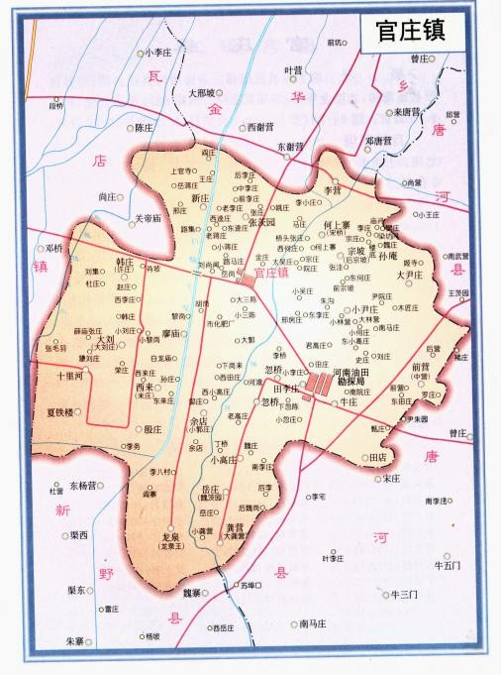N

项目位置

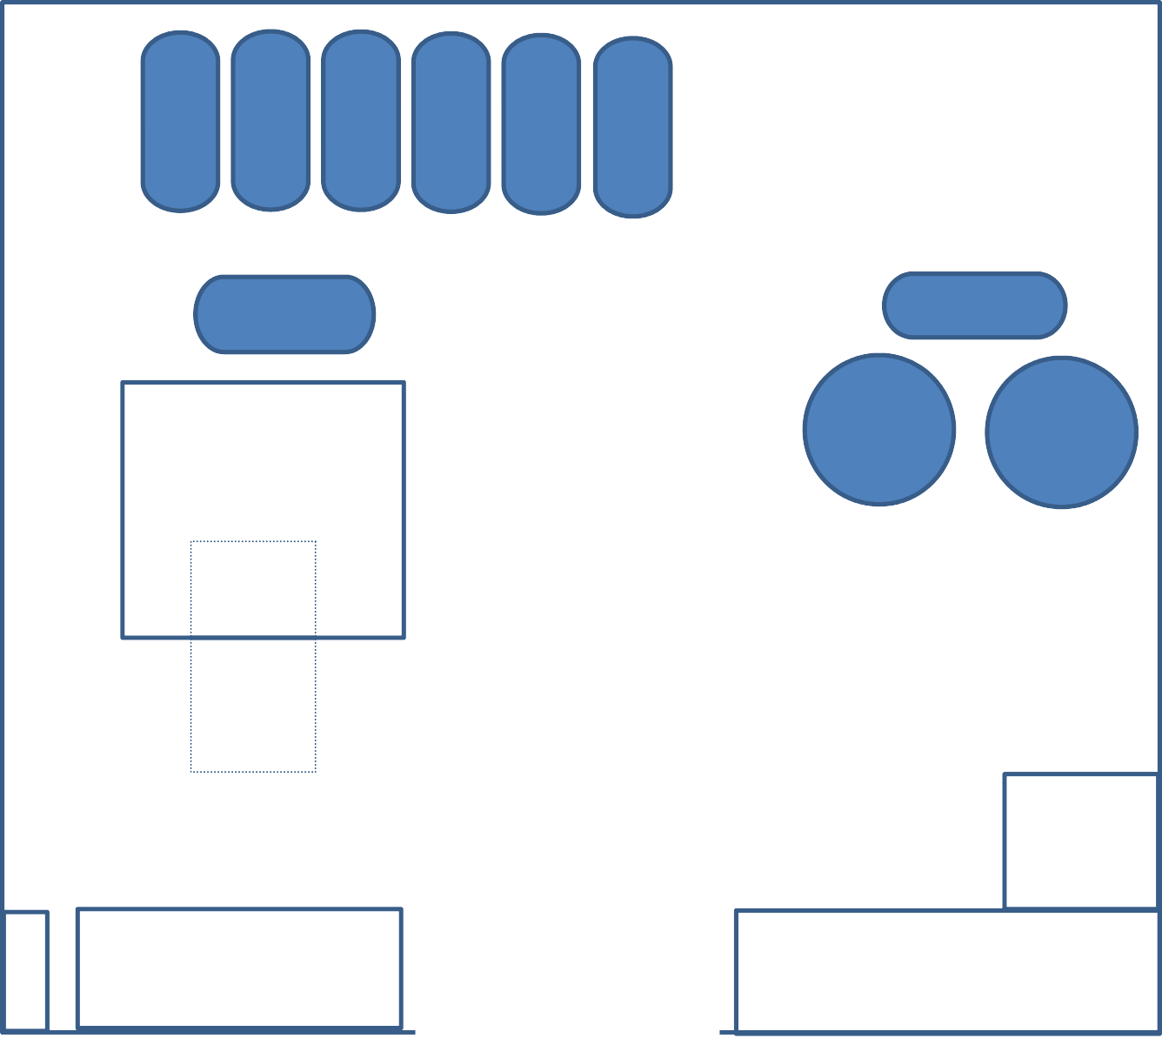附件 2 项目厂区平面布置图
50m3 储
罐
导热油炉
200m3
储罐
地 下
储 罐
办公室
卫生间
仓库
办公室
大门

N

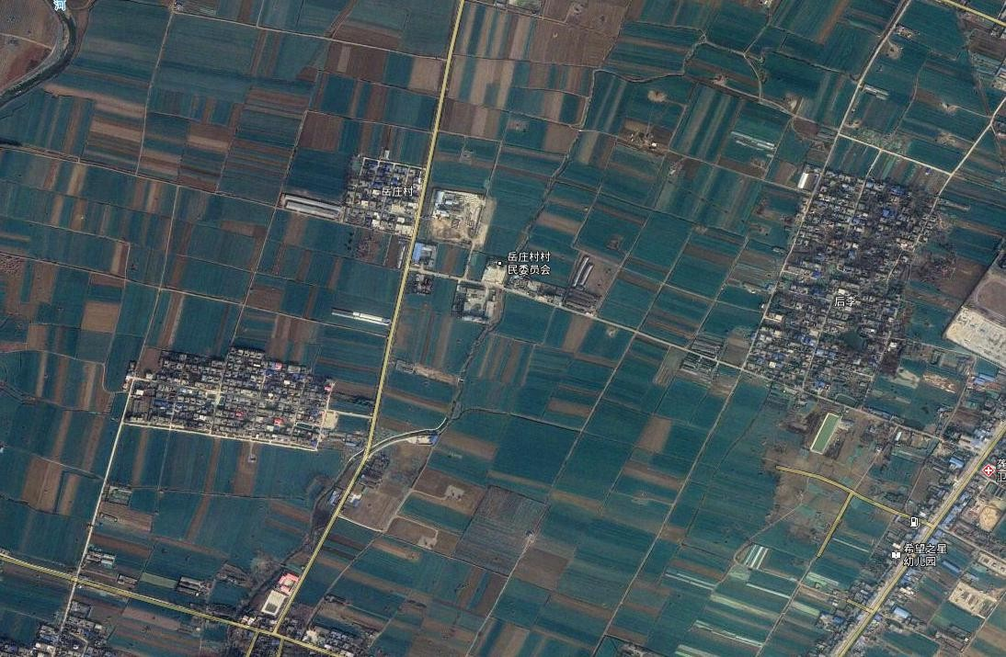附件 3 周边关系图

岳庄村
岳庄小学

236m 520m

本地块
后李

450m
岳庄

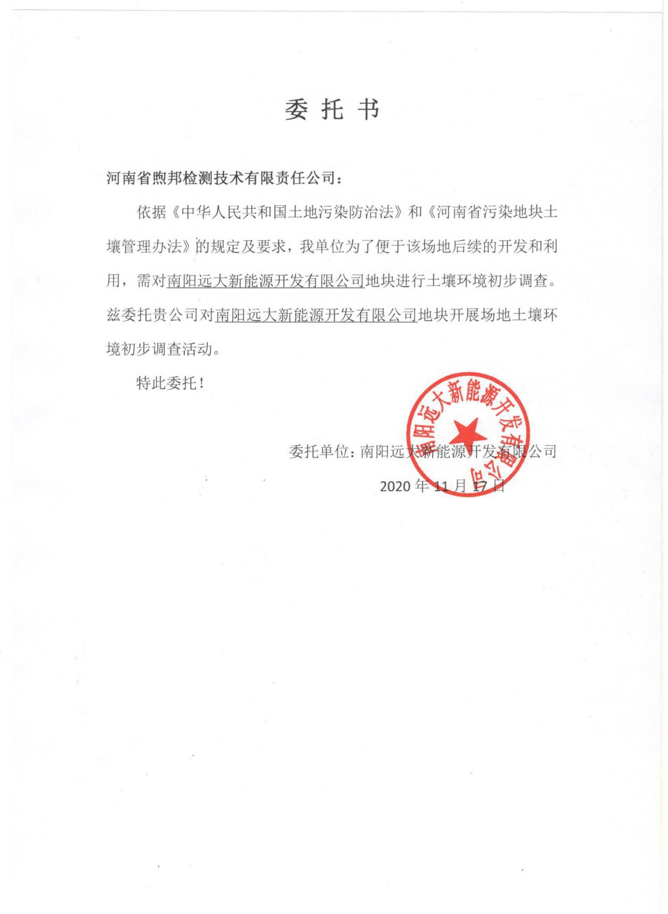
附件 4 委托书

附件 5 申请人承诺书

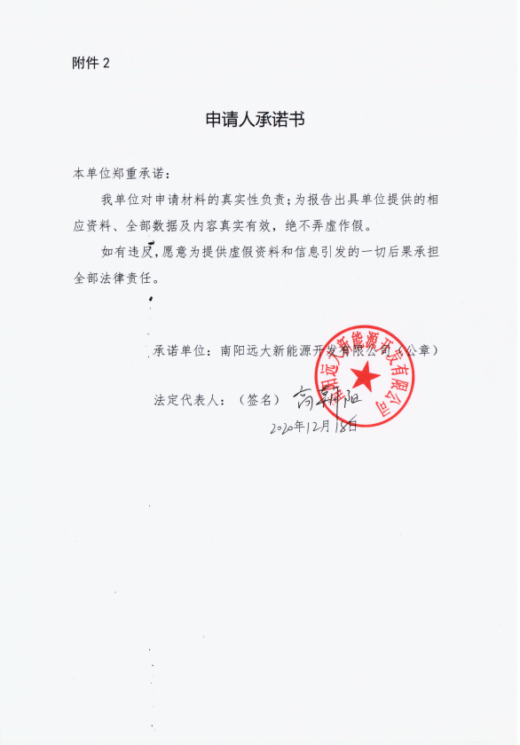
附件 6 报告出具单位承诺书

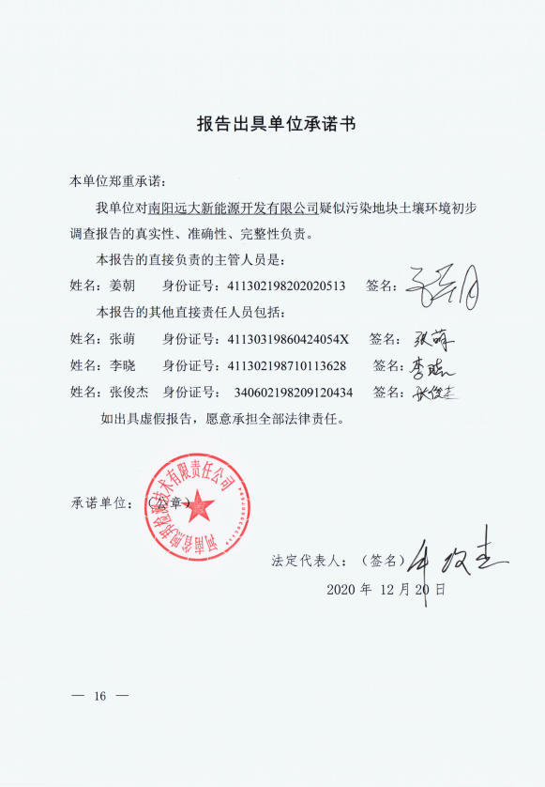
附件 7 项目界址点图
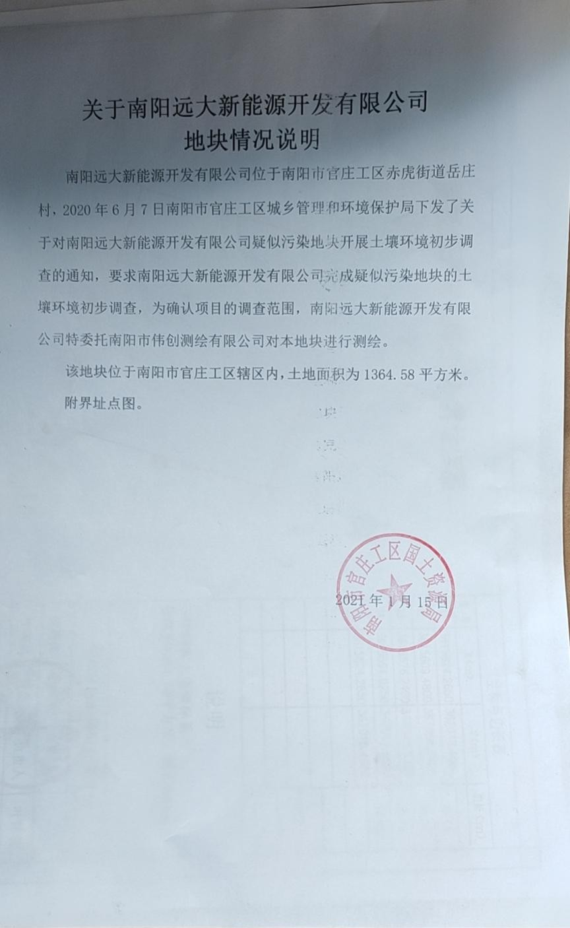
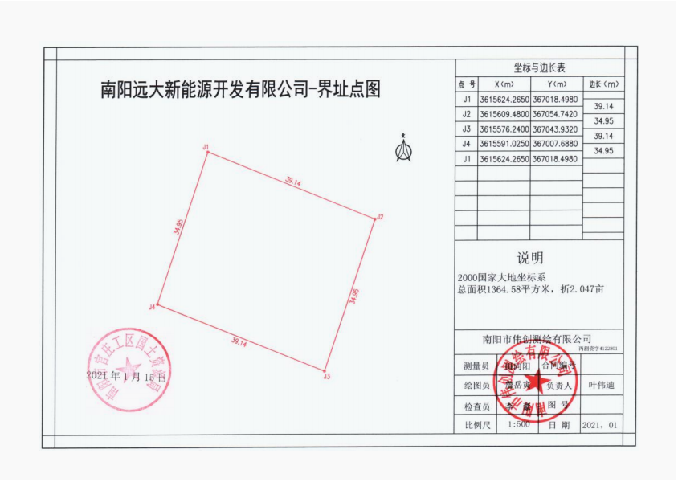
附件 8 人员访谈记录表
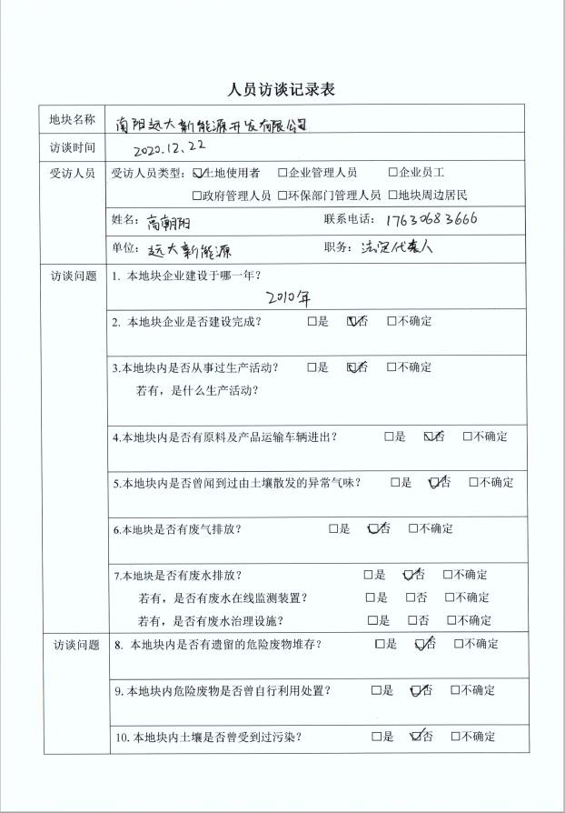

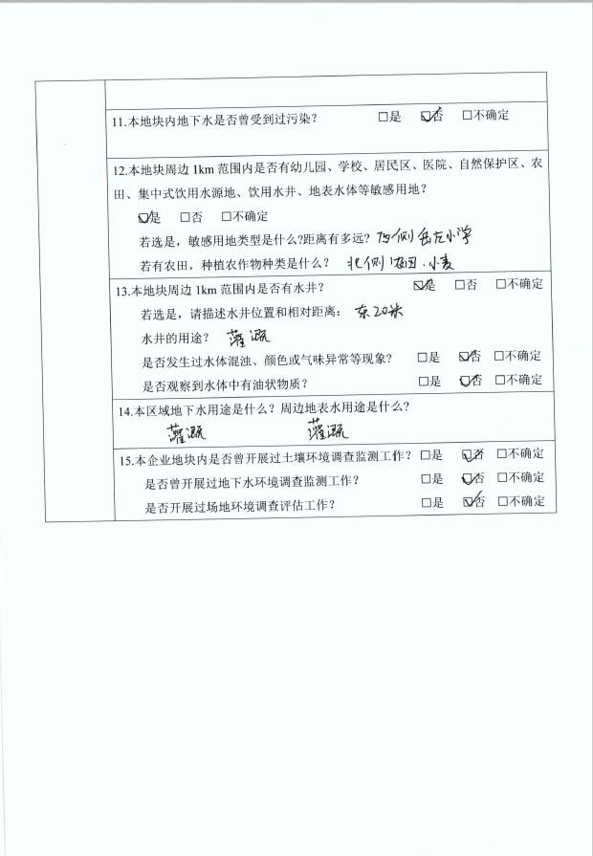

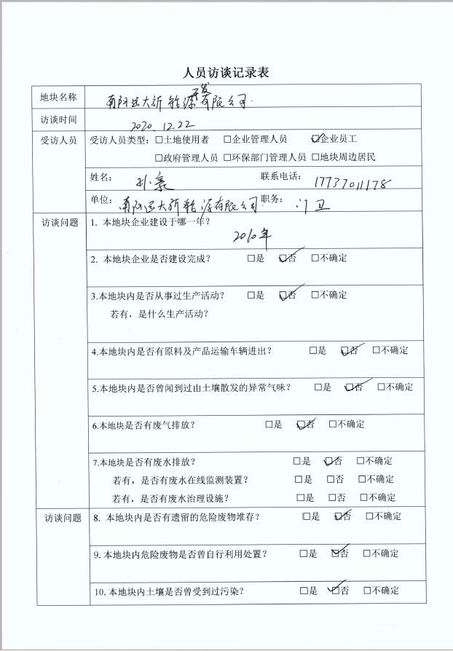

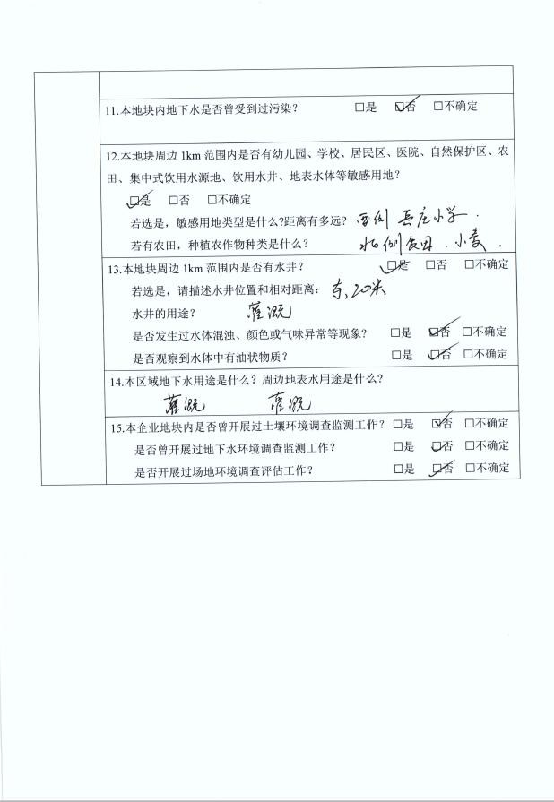

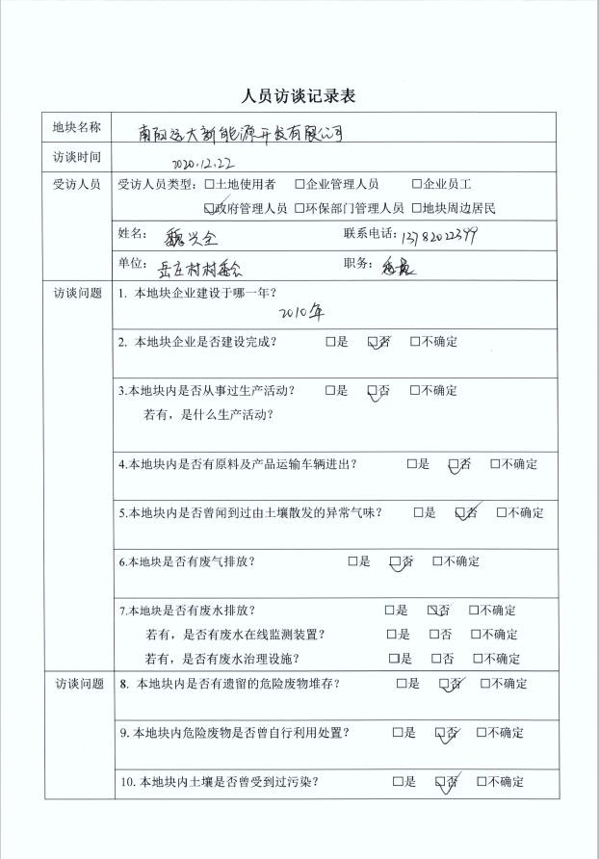

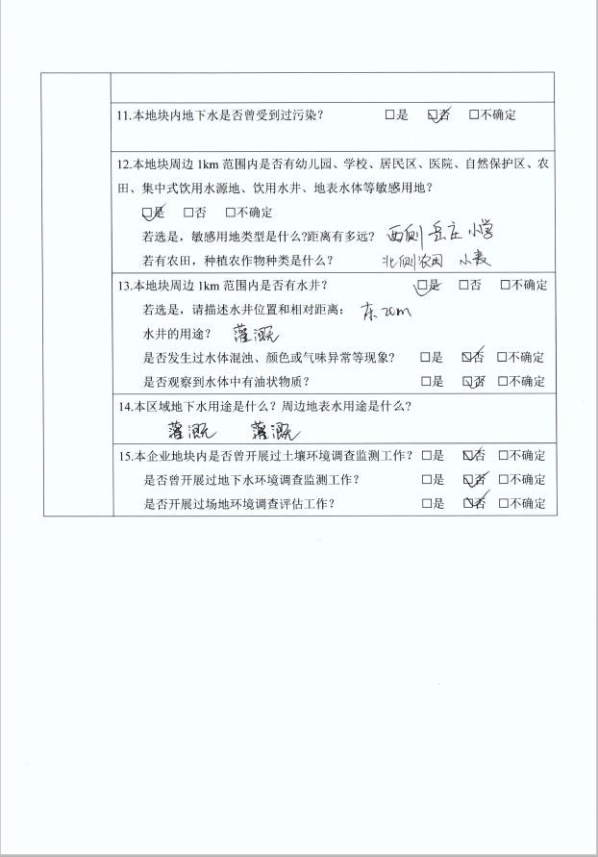

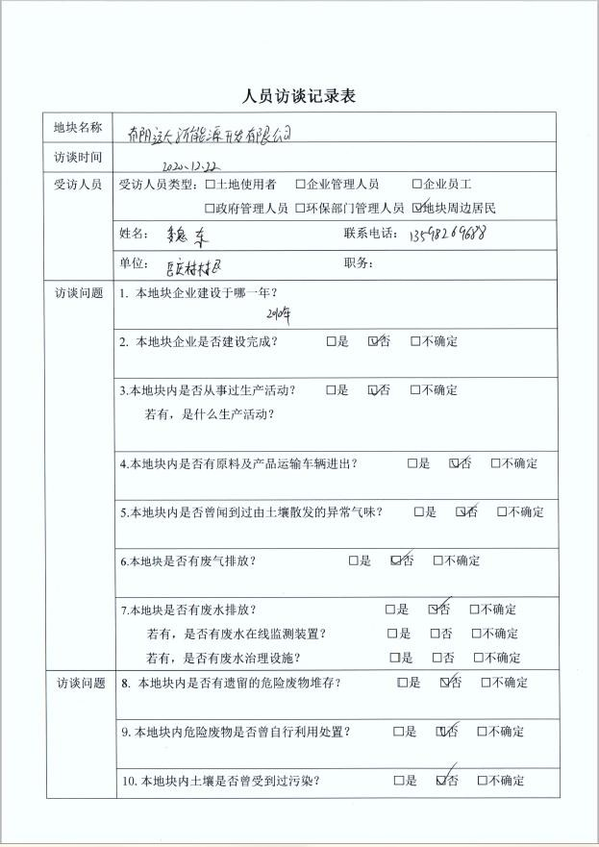

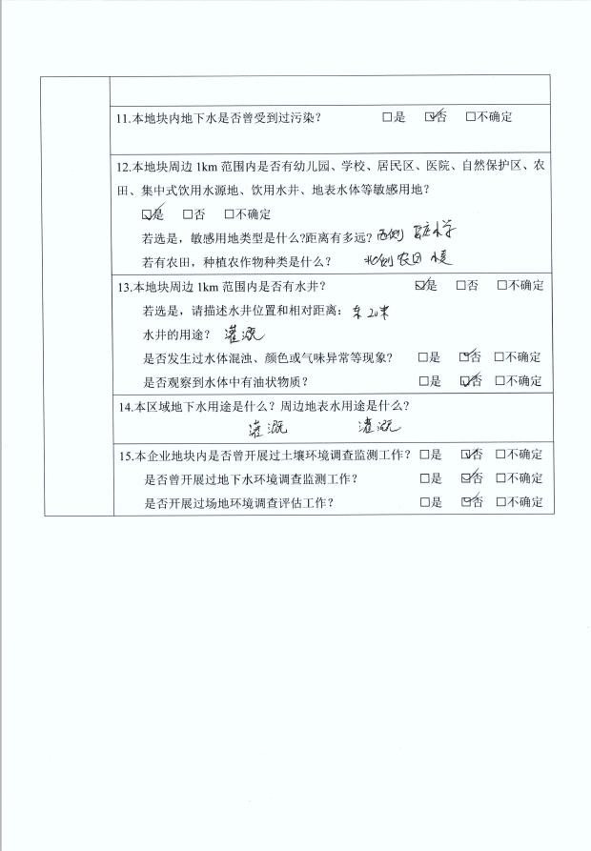

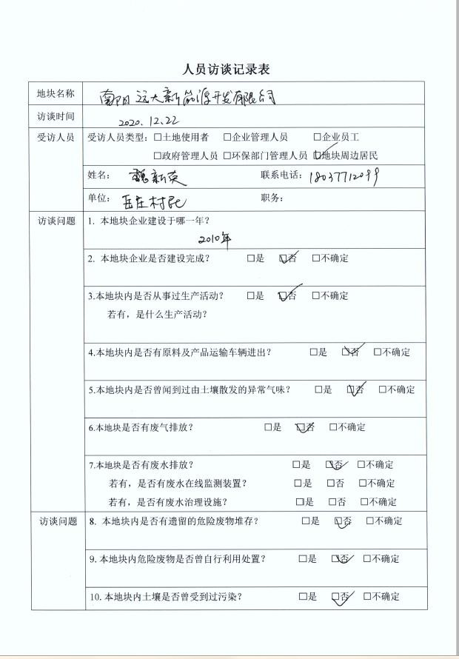

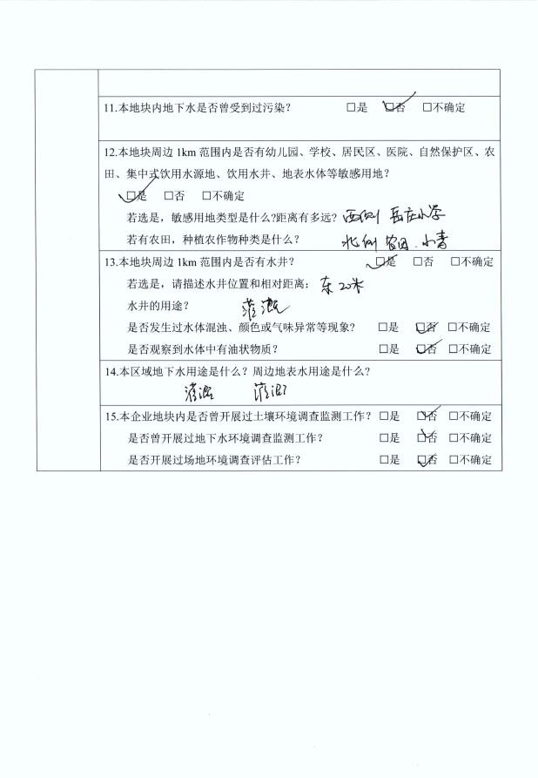

附件 9 其他资料

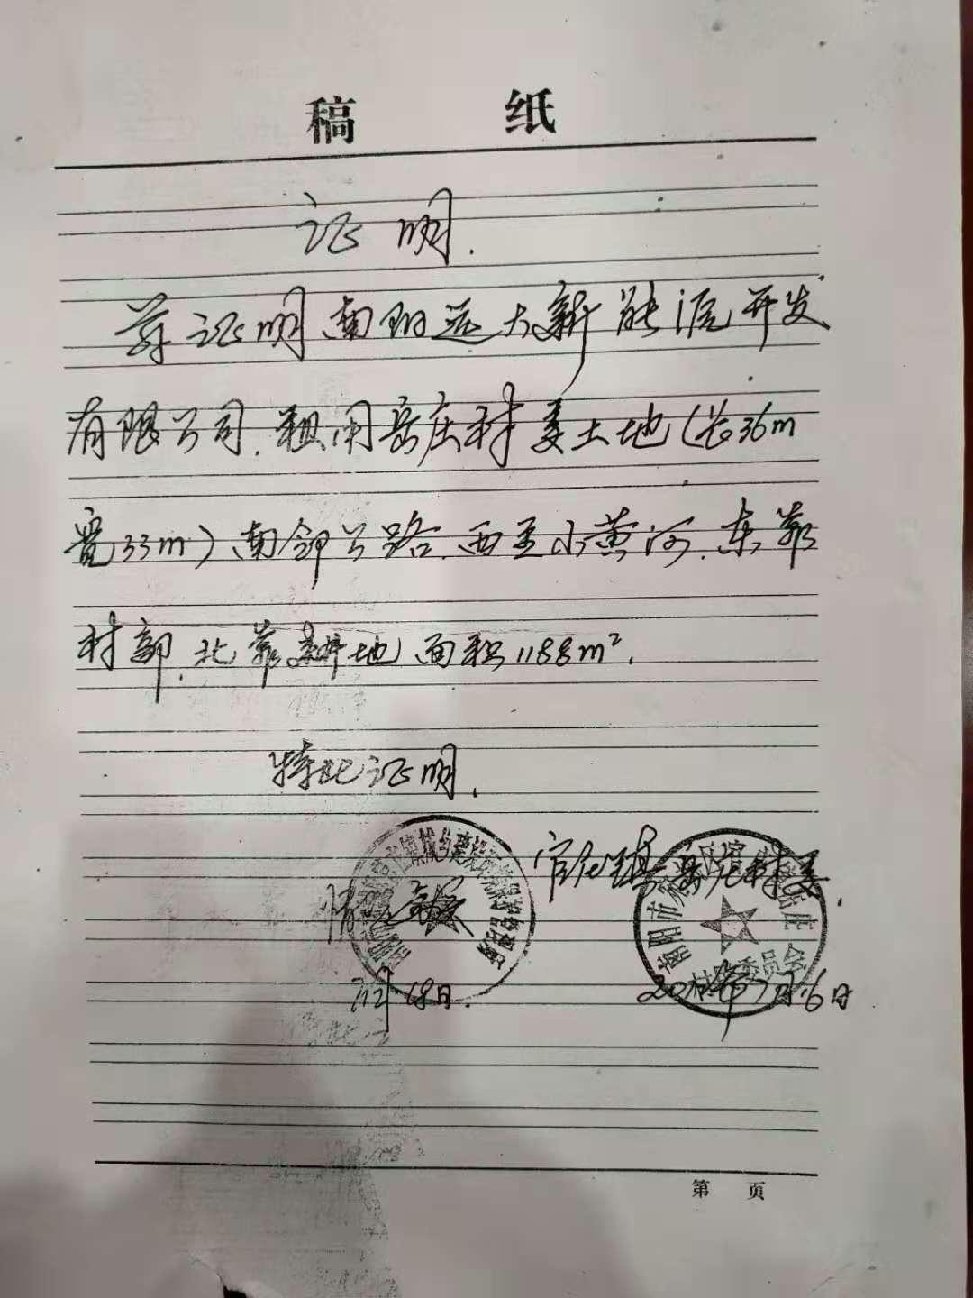

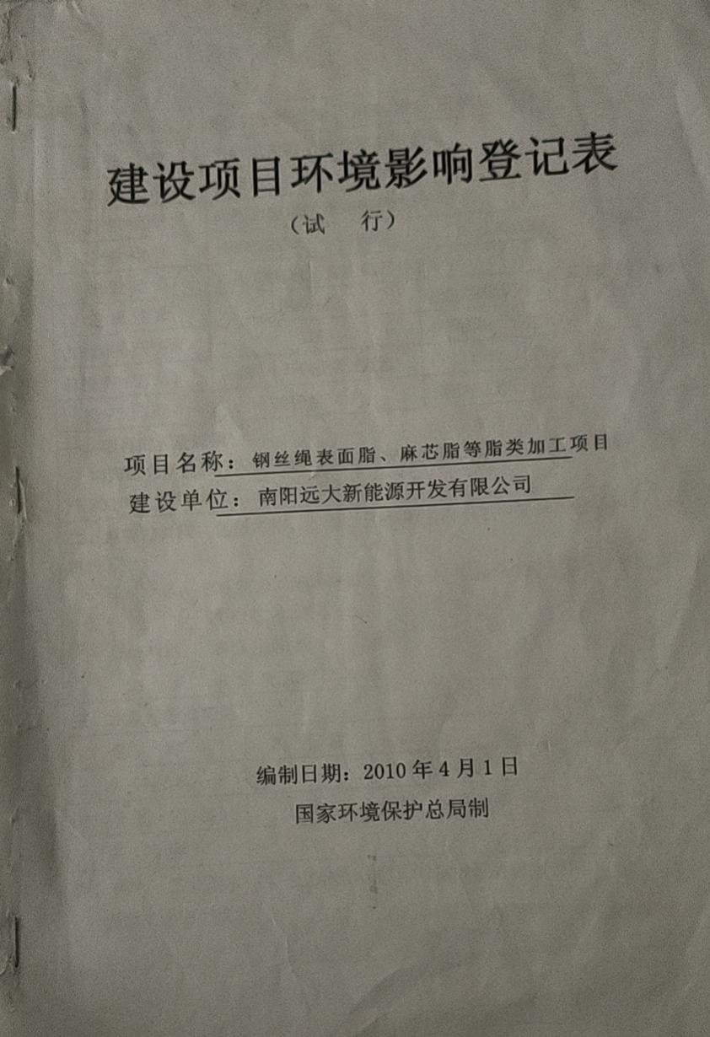

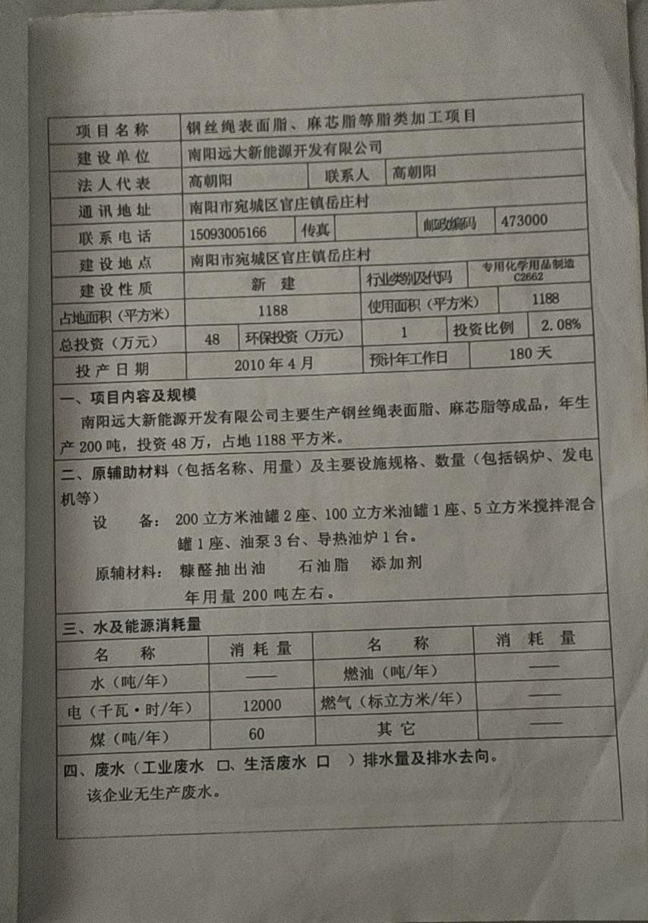

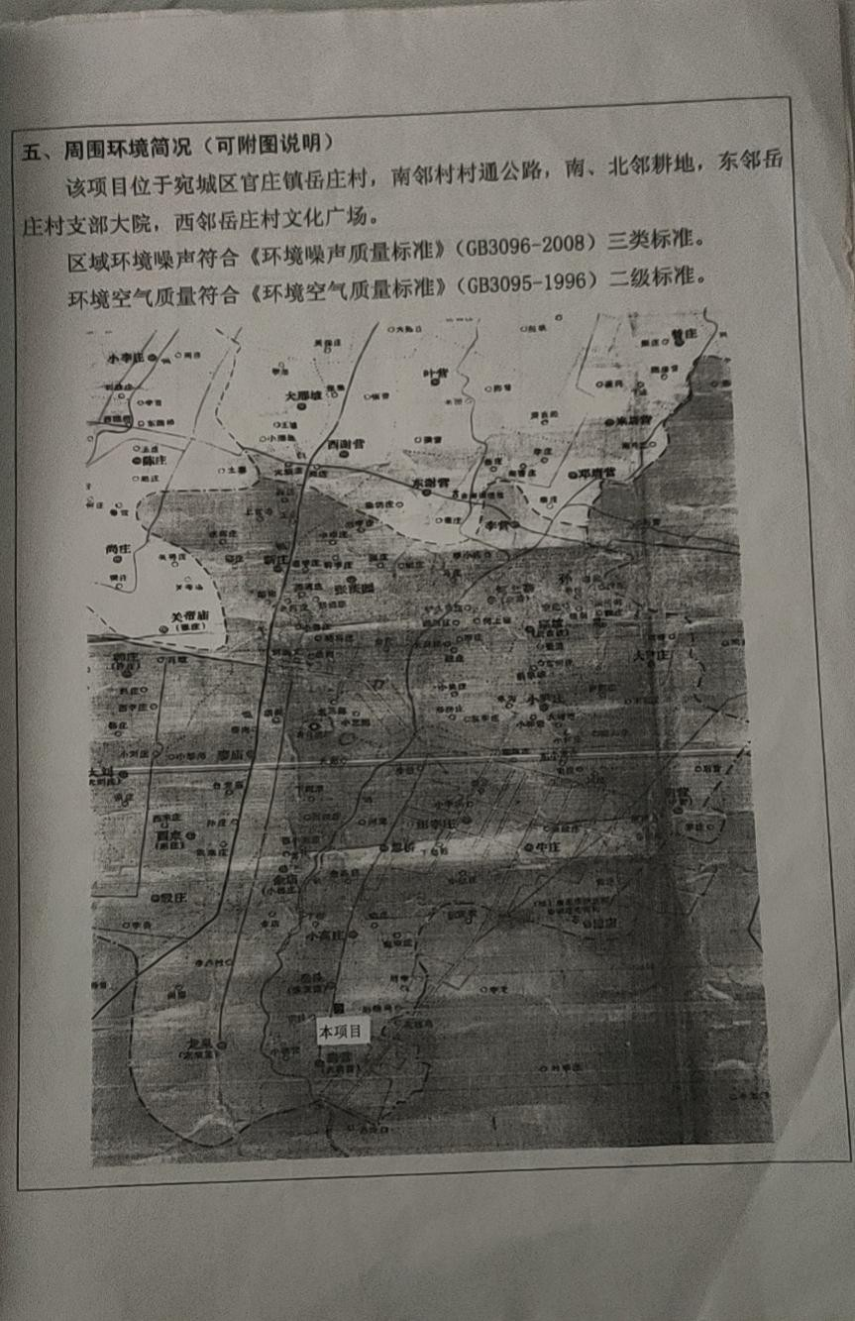

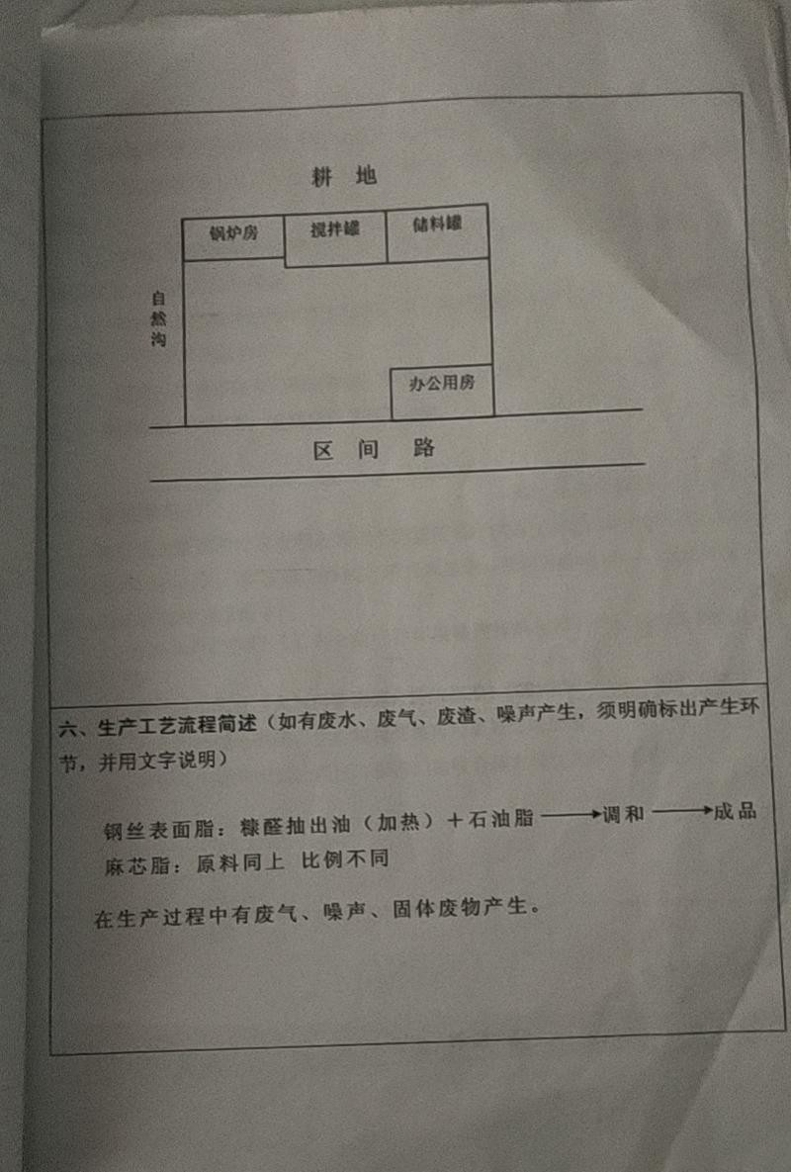

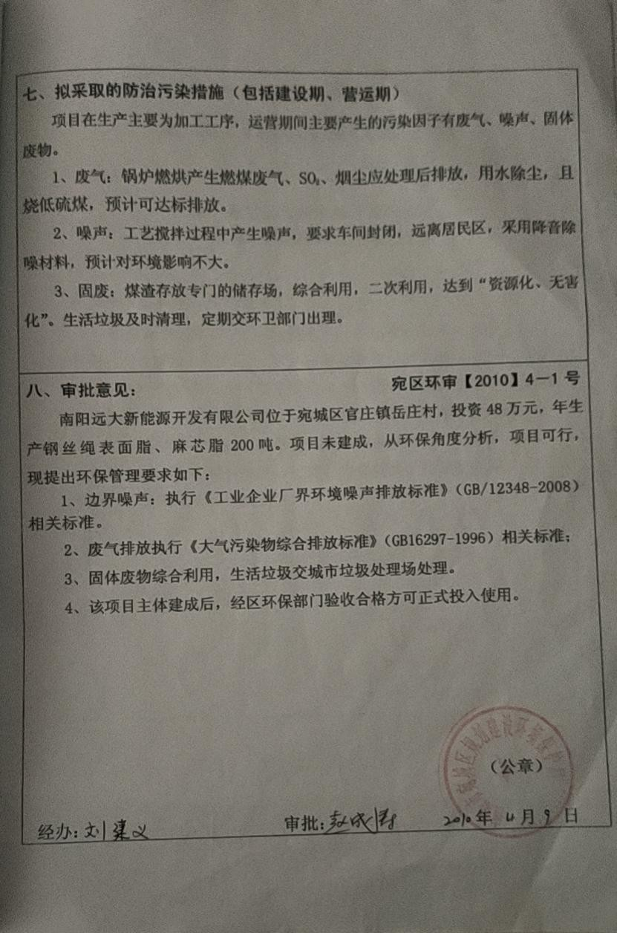

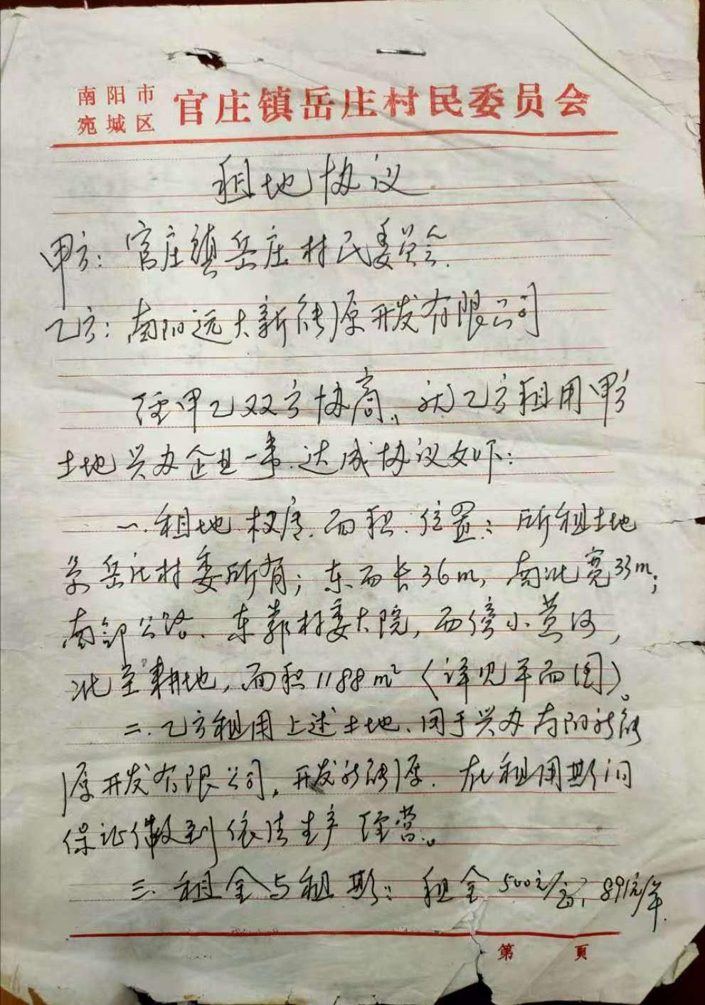

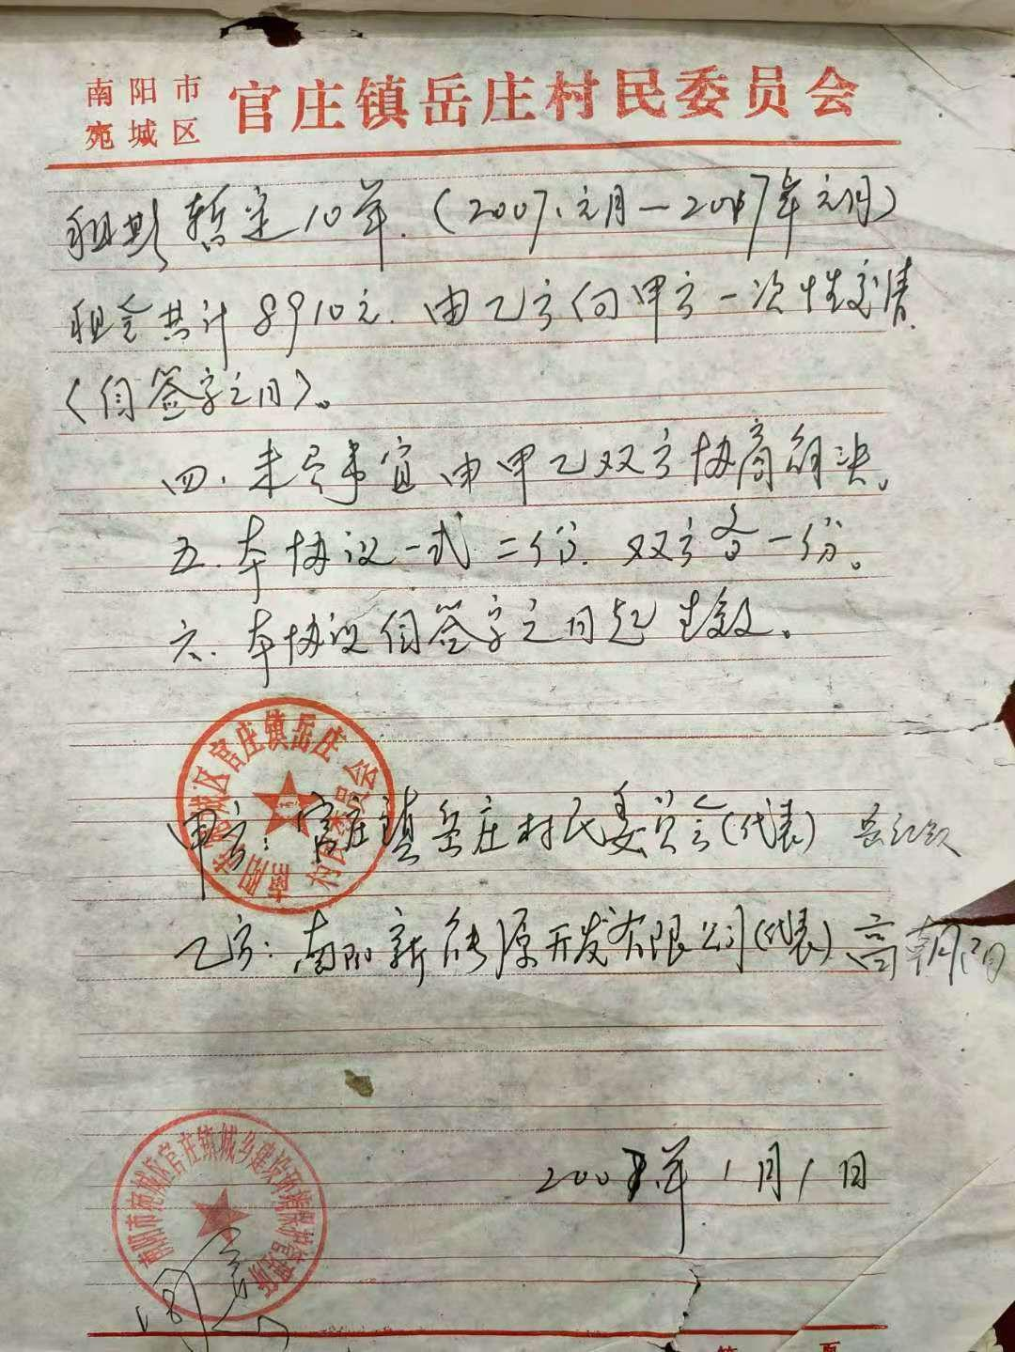

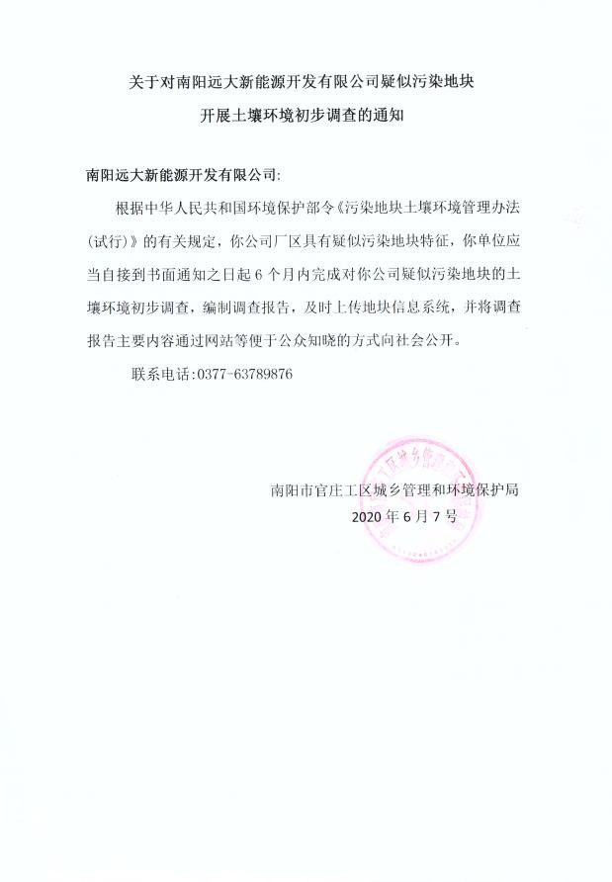
附件 10 调查通知

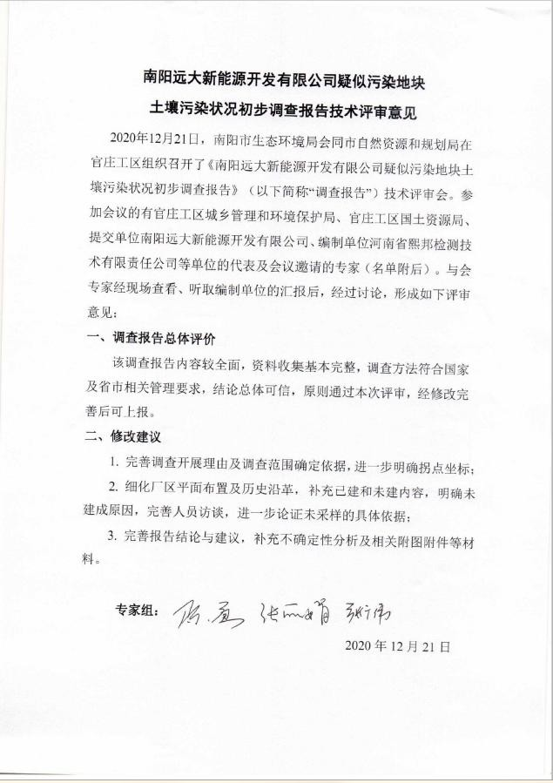
附件 11 评审意见

